Приложение
к постановлению администрации
№ __ от «__» _________2019 г.

Муниципальная программа города Енисейска
«Формирование современной городской среды на территории города Енисейска»
на 2019-2024 годы

- Паспорт муниципальной программы

Наименование муниципальной программы | Формирование современной городской среды на территории города Енисейска на 2019-2024 годы
Ответственный исполнитель муниципальной программы | Администрация города Енисейска Красноярского края
Соисполнители муниципальной программы | Собственники жилых помещений
Структура муниципальной программы | Подпрограмма 1. Формирование современной городской среды на территории города Енисейска
Цели муниципальной программы | Повышение уровня благоустройства территории города Енисейска
Задачи муниципальной программы | - Обеспечение создания, содержания и развития объектов благоустройства на территории города Енисейска, включая объекты, находящиеся в частной собственности и прилегающие к ним территории.
Сроки реализации муниципальной программы | 2019 год и плановый период 2020-2024 годов
Целевые индикаторы | - доля благоустроенных дворовых территорий в общем количестве дворовых территорий в городе Енисейске, в том числе:  2019 год – 9,0%  2020 год – 11,3%  2021 год – 12,9%  2022 год – 15,2%  2023 год – 17,3%  2024 год – 15,0%  - доля благоустроенных дворовых территорий в общей площади дворовых территорий в городе Енисейске, в том числе:  2019 год – 7,6%  2020 год – 9,9%  2021 год – 11,5%  2022 год – 13,7%  2023 год – 15,2%  2024 год – 18,3%  - доля населения, проживающего в многоквартирных домах с благоустроенными дворовыми территориями в общей численности населения в городе Енисейске, в том числе:  2019 год – 6,4%  2020 год – 8,7%  2021 год – 10,3%  2022 год – 12,3%  2023 год – 14,7%  2024 год – 16,4%  - доля благоустроенных общественных территорий города Енисейска в общем количестве общественных территорий города, в том числе:  2019 год – 53,8%  2020 год – 61,5%  2021 год – 69,2%  2022 год – 77,8%  2023 год – 86,6%  2024 год – 97,0%  - доля площади благоустроенных общественных территорий города Енисейска (площадей, набережных, улиц, скверов, парков, иных территорий), в том числе:  2019 год – 8,4%  2020 год – 9,6%  2021 год – 10,8%  2022 год – 12,3%  2023 год – 14,2%  2024 год – 16,1%  - доля обустроенных мест массового отдыха населения (городских парков) в общем количестве мест массового отдыха населения (городских парков) города, в том числе:  2019 год – 33,3%  - доля площади обустроенных мест массового отдыха населения (городских парков) в общей площади мест массового отдыха населения (городских парков) города, в том числе:  2019 год – 33,3%
Объемы бюджетных ассигнований муниципальной программы | Общий объем финансирования муниципальной программы в 2019-2024 годах за счет всех источников финансирования составит рублей, в том числе за счет средств:  2019 год – 38 365 555,86 рублей;  2020 год – 490,0 рублей;  2021 год – 490,0 рублей;  2022 год – 0,0 рублей;  2023 год – 0,0 рублей;  2024 год – 0,0 рублей.

- Общая характеристика текущего состояния в области городской среды.
Основные цели, задачи и сроки реализации муниципальной программы.

Формирование современной городской среды – это комплекс мероприятий, направленных на создание условий для обеспечения комфортных, безопасных и доступных условий проживания населения города.
Современная городская среда должна соответствовать санитарным и гигиеническим нормам, а также иметь завершенный, привлекательный и эстетический внешний вид.
Основная часть домов на территории города построена от 30 до 50 лет назад.
Благоустройство дворов жилищного фонда и на сегодняшний день в целом по городу полностью или частично не отвечает нормативным требованиям.
Пришло в негодность асфальтовое покрытие большинства дворовых проездов и тротуаров. Асфальтобетонное покрытие имеет высокий физический износ.
Недостаточно производились работы во дворах по уходу за зелеными насаждениями, восстановлению газонов, удалению старых и больных деревьев, не осуществлялась посадка деревьев и кустарников. Зеленые насаждения на дворовых территориях представлены, в основном, зрелыми или перестойными деревьями, на газонах не устроены цветники.
В ряде дворов частично отсутствует освещение придомовых территорий, необходимый набор малых форм и обустроенных площадок.
Общественные территории города за много лет потеряли свой эстетический и архитектурно-привлекательный вид. Кроме того, не в полной мере городская среда приспособлена к условиям доступности для инвалидов всех категорий и маломобильных групп населения.
Надлежащее состояние придомовых и общественных территорий является важным фактором при формировании благоприятной экологической и эстетической городской среды.
Проблемы восстановления и ремонта асфальтового покрытия дворов, озеленения, освещения дворовых и общественных территорий на сегодня весьма актуальны и не решены в полном объеме в связи с недостаточным финансированием отрасли.
Принимаемые в последнее время меры по частичному благоустройству дворовых и общественных территорий не приводят к должному результату, поскольку не основаны на последовательном подходе к решению проблемы и не позволяют консолидировать денежные средства для достижения поставленной цели.
К благоустройству дворовых и общественных территорий необходим последовательный комплексный подход, рассчитанный на среднесрочный период, который предполагает использование программно-целевых методов, обеспечивающих увязку реализации мероприятий по срокам, ресурсам и исполнителям.
Основным методом решения проблемы должно стать благоустройство дворовых и общественных территорий, которое представляет из себя совокупность мероприятий, направленных на создание и поддержание функционально, экологически и эстетически организованной городской среды, улучшение содержания и безопасности дворовых территорий и территорий массового скопления людей.
Целями программы являются повышение качества жизни жителей города Енисейска через создание более благоприятных и комфортных условий проживания и повышение уровня благоустройства территории города Енисейска.
Задачами программы являются:
1. Обеспечение формирования единого облика города Енисейска.
2. Обеспечение создания, содержания и развития объектов благоустройства на территории города Енисейска, включая объекты, находящиеся в частной собственности и прилегающие к ним территории.
3. Повышение уровня вовлеченности заинтересованных граждан, организаций в реализацию мероприятий по благоустройству территории города Енисейска.
Реализация муниципальной программы рассчитана на 2019 год и плановый период 2020-2021 годов. Реализация программы позволит создать благоприятные условия среды обитания, повысить комфортность проживания населения города, увеличить площадь озеленения территорий, обеспечить более эффективную эксплуатацию жилых домов, улучшить условия для отдыха и занятий спортом, обеспечить физическую, пространственную и информационную доступность зданий, сооружений, дворовых территорий для инвалидов и других маломобильных групп населения. Ранее данная программа начала свою реализацию в рамках подпрограммы 5 к муниципальной программе от 27.10.2017 г. №213-п «Модернизация, реконструкция и капитальный ремонт объектов коммунальной инфраструктуры. Благоустройство территории».
- Перечень подпрограмм, краткое описание мероприятий подпрограмм.

Основные цели, задачи, целевые показатели, перечень планируемых мероприятий, объемы и источники финансирования определены:
- Подпрограмма 1 «Формирование современной городской среды» (срок реализации: на 2019 год и плановый период 2020-2024 гг.) предусматривает повышение уровня комфорта и условий проживания жителей города, создание внешнего эстетического и архитектурно-привлекательного вида города путем благоустройства дворовых и общественных территорий города Енисейска.
Городская среда должна соответствовать санитарным и гигиеническим нормам, а также иметь завершенный, привлекательный и эстетичный внешний вид. Создание современной городской среды включает в себя проведение работ по благоустройству дворовых территорий и наиболее посещаемых муниципальных территорий общего пользования (устройство детских и спортивных площадок, зон отдыха, парковок и автостоянок, набережных, озеленение территорий, устройство наружного освещения).
Создание комфортной и современной городской среды является одной из важнейших задач муниципалитета.

- Перечень нормативных правовых актов, которые необходимы для реализации мероприятий программы

Полномочия органов местного самоуправления, в том числе в области создания современной городской среды, определены Федеральным законом от 06.10.2003 г. №131-ФЗ «Об общих принципах организации местного самоуправления в Российской Федерации».
Постановлением Правительства Красноярского края от 29.08.2017 г. №512-п утверждена государственная программа Красноярского края «Содействие органам местного самоуправления в формировании современной городской среды», в рамках которой предусмотрены субсидии бюджетам муниципальных образований на благоустройство дворовых и общественных территорий, а также парков. Настоящая муниципальная программа разработана во исполнение данного постановления.

- Перечень целевых индикаторов и показателей результативности муниципальной программы

За весь период реализации муниципальной программы предстоит достичь следующих целевых индикаторов:
- доля благоустроенных дворовых территорий в общем количестве дворовых территорий в городе Енисейске составит 20,0 %, в том числе:
2019 год – 9,0%
2020 год – 11,3%
2021 год – 12,9%
2022 год – 15,2%
2023 год – 17,3%
2024 год – 15,0%
- доля благоустроенных дворовых территорий в общей площади дворовых территорий в городе Енисейске составит 18,3%, в том числе:
2019 год – 7,6%
2020 год – 9,9%
2021 год – 11,5%
2022 год – 13,7%
2023 год – 15,2%
2024 год – 18,3%
- доля населения, проживающего в многоквартирных домах с благоустроенными дворовыми территориями в общей численности населения в городе Енисейске составит 16,4%, в том числе:
2019 год – 6,4%
2020 год – 8,7%
2021 год – 10,3%
2022 год –12,3%
2023 год – 14,7%
2024 год – 16,4%
- доля благоустроенных общественных территорий города Енисейска (площадей, набережных, улиц, скверов, парков, иных территорий) составит 97,0%, в том числе:
2019 год – 53,8%
2020 год – 61,5%
2021 год – 69,2%
2022 год – 77,8%
2023 год – 86,6%
2024 год – 97,0%
- доля площади благоустроенных общественных территорий города Енисейска (площадей, набережных, улиц, скверов, парков, иных территорий) составит 16,1%, в том числе:
2019 год – 8,4%
2020 год – 9,6%
2021 год – 10,8%
2022 год – 12,3%
2023 год – 14,2%
2024 год – 16,1%
- доля обустроенных мест массового отдыха населения (городских парков) в общем количестве мест массового отдыха населения (городских парков) города составит 33,3%, в том числе:
2019 год – 33,3%
2020 год – 33,3%
2021 год – 33,3 %
2022 год – 33,3%
2023 год – 33,3%
2024 год – 33,3%
- доля площади обустроенных мест массового отдыха населения (городских парков) в общей площади мест массового отдыха населения (городских парков) города составит 33,3%, в том числе:
2019 год – 33,3%
2020 год – 33,3%
2021 год – 33,3 %
2022 год – 33,33%
2023 год – 33,3%
2024 год – 33,3%

- Ресурсное обеспечение муниципальной программы за счет средств бюджета города, вышестоящих бюджетов и внебюджетных источников

Средства на финансирование в 2019–2024 годах мероприятий Программы предоставляются в порядке, установленном Правительством края в пределах лимитов бюджетных обязательств, предусмотренных законом Красноярского края о краевом бюджете на очередной финансовый год и плановый период.

- Подпрограммы муниципальной программы

Подпрограмма 1 «Формирование современной городской среды на территории города Енисейска на 2019-2024 годы»

1.Паспорт подпрограммы

Наименование подпрограммы | Формирование современной городской среды на территории города Енисейска на 2019-2024 годы
Наименование муниципальной программы | Формирование современной городской среды на территории города Енисейска
Исполнители подпрограммы | Администрация города Енисейска Красноярского края
Основные понятия и термины, используемые в Подпрограмме | заинтересованные лица - собственники помещений в многоквартирных домах, собственники иных зданий и сооружений, расположенных в границах дворовой территории, подлежащей благоустройству и обеспечивающие финансовое (трудовое) участие в реализации мероприятий по благоустройству дворовых территорий;  дворовая территория - совокупность территорий, прилегающих к многоквартирным домам, с расположенными на них объектами, предназначенными для обслуживания и эксплуатации таких домов, и элементами благоустройства этих территорий, в том числе парковками (парковочными местами), тротуарами и автомобильными дорогами, включая автомобильные дороги, образующие проезды к территориям, прилегающим к многоквартирным домам;  территория общего пользования города – наиболее часто посещаемая улица, площадь, набережная и другие.
Цель подпрограммы | Повышение качества жизни жителей города Енисейска через создание более благоприятных, комфортных и современных условий проживания
Задачи подпрограммы | - Обеспечение формирования единого облика города Енисейска.  - Обеспечение создания, содержания и развития объектов благоустройства на территории города Енисейска, включая объекты, находящиеся в частной собственности и прилегающие к ним территории.  - Повышение уровня вовлеченности заинтересованных граждан, организаций в реализацию мероприятий по благоустройству территории города Енисейска.
Этапы  и сроки реализации подпрограммы | 2019-2024 годы  1 этап: 2019 год  2 этап: 2020-2021 годы  3 этап: 2022-2023 годы  4 этап: 2024 год
Целевые индикаторы | - количество дворовых территорий города Енисейска - 389 шт.;  - количество благоустроенных дворовых территорий (полностью освещенных, оборудованных местами для проведения досуга и отдыха разными группами населения, малыми архитектурными формами)- 31 шт.;  - доля благоустроенных дворовых территорий в общем количестве дворовых территорий в городе Енисейске – 8,0 %;  - площадь дворовых территорий города Енисейска – 282 тыс.кв.м.;  - площадь благоустроенных дворовых территорий (полностью освещенных, оборудованных местами для проведения досуга и отдыха разными группами населения, малыми архитектурными формами – 43,5 тыс.кв.м.;  - доля благоустроенных дворовых территорий в общей площади дворовых территорий в городе Енисейске – 15,4 %;  - всего населения, проживающего в многоквартирных домах на территории города Енисейска - 10,5 тыс.чел.;  - всего населения, проживающего в многоквартирных домах с благоустроенными дворовыми территориями на территории города Енисейска- 0,970 тыс.чел.;  - доля населения, проживающего в многоквартирных домах с благоустроенными дворовыми территориями в общей численности населения в городе Енисейске – 9,2 %;  - количество общественных территорий муниципального образования (площадей, набережных, улиц, скверов, парков, иных территорий) – 18 шт.;  - количество благоустроенных общественных территорий города Енисейска (площадей, набережных, улиц, скверов, парков, иных территорий) - 5 шт.;- доля благоустроенных общественных территорий города Енисейска (площадей, набережных, улиц, скверов, парков, иных территорий) – 27,1%;  - площадь общественных территорий города Енисейска (площадей, набережных, улиц, скверов, парков, иных территорий) – 86,1 тыс.кв.м.;  - площадь благоустроенных общественных территорий города Енисейска (площадей, набережных, улиц, скверов, парков, иных территорий) - 19,3, тыс. кв.м.;  - доля площади благоустроенных общественных территорий города Енисейска (площадей, набережных, улиц, скверов, парков, иных территорий) – 22,4 %.  - количество мест массового отдыха населения (городских парков) муниципального образования – 3 шт.;  - количество обустроенных мест массового отдыха населения (городских парков) в общем количестве мест массового отдыха населения (городских парков) муниципального образования – 0 шт.;  - доля обустроенных мест массового отдыха населения (городских парков) в общем количестве мест массового отдыха населения (городских парков) – 0%;  - площадь мест массового отдыха населения (городских парков) муниципального образования - 106 351 642 кв.м.;  - площадь обустроенных мест массового отдыха населения (городских парков) в общей площади мест массового отдыха населения (городских парков) города – 0 кв.м.;  - доля обустроенных мест массового отдыха населения (городских парков) в общем количестве мест массового отдыха населения (городских парков) города, в том числе:  2019 год – 33,3%  - доля площади обустроенных мест массового отдыха населения (городских парков) в общей площади мест массового отдыха населения (городских парков) города, в том числе:  2019 год – 33,3%
Объемы и источники финансирования подпрограммы на период действия подпрограммы с указанием на источники финансирования по годам реализации подпрограммы | Общий объем финансирования муниципальной программы в 2019-2024 годах за счет всех источников финансирования составит рублей, в том числе:  2019 год – 38 365 555,86 рублей;  2020 год – 0,0 рублей;  2021 год – 0,0 рублей;  2022 год – 0,0 рублей;  2023 год – 0,0 рублей;  2024 год – 0,0 рублей.
Ожидаемые результаты реализации подпрограммы | Повышение уровня благоустройства территории города Енисейска.

2. Приоритеты
политики формирования современной городской среды в целях благоустройства города Енисейска

Формирование современной городской среды — это комплекс мероприятий, направленных на создание условий для обеспечения благоприятных, безопасных и доступных условий проживания населения в городе Енисейске.
Городская среда должна соответствовать санитарным и гигиеническим нормам, а также иметь завершенный, привлекательный и эстетичный внешний вид. Создание современной городской среды включает в себя проведение работ по благоустройству дворовых территорий и наиболее посещаемых муниципальных территорий общего пользования (устройство детских и спортивных площадок, зон отдыха, парковок и автостоянок, набережных, озеленение территорий, устройство наружного освещения).
Решение актуальных задач требует комплексного, системного подхода, и переход к программно-целевым методам бюджетного планирования, разработке муниципальной программы, содержащих мероприятия по благоустройству территорий.
Основные принципы формирования программ по формированию современной городской среды.
Принцип 1. Общественное участие. Общественные комиссии, создаются органами местного самоуправления, которые контролируют программу, согласуют отчеты, принимают работы, в их состав включаются представители политических и общественных партий и движений. Обязательное общественное обсуждение, утверждение муниципальных программ, концепций и дизайн - проектов объектов благоустройства. Обязательное обсуждение местных правил благоустройства. Свободное право предложения объектов для включения в программы. Подробное информирование обо всех этапах программы.
Принцип 2. Системный подход. Формирование муниципальных программ на 2019-2024 годы во всех муниципалитетах с численностью более 1000 человек. Проведение инвентаризации объектов (земельных участков) частной собственности, общественных территорий. Формирование графика благоустройства: дворовых территорий, общественных пространств и объектов (земельных участков) частной собственности.
Принцип 3. Все начинается с дворов. Двор включается в программу только по инициативе жителей. Условием включения в программу является софинансирование собственников – 2% от сметной стоимости по минимальному перечню работ по благоустройству (ремонт проездов, освещение, скамейки, урны) и 20 % от сметной стоимости по дополнительному перечню работ по благоустройству (обустройство детских площадок, обустройство спортивных площадок).
При благоустройстве двора учитывается принцип безбарьерности для маломобильных групп.
Принцип 4. Создание общественного пространства. По выбору жителей. Формирование плана (графика) благоустройства до 2024 года неблагоустроенных общественных зон.
Принцип 5. Закрепление ответственности за содержанием благоустроенной территории. Организация и проведение мероприятий для жителей, включая их непосредственное участие (посадка деревьев, участие в субботниках и т.д.)
Принцип 6. Личная ответственность. За программу отвечает глава муниципального образования. Собственник (арендатор) несет ответственность за содержание недвижимости (земельного участка), прилегающей территории.
Принцип 7. Привлечение местных производителей для выполнения работ по благоустройству. Формирование взаимодействия с представителями малого и среднего бизнеса на территории муниципального образования, развитее конкуренции.
Принцип 8. Применение лучших практик благоустройства. Привлечение молодых архитекторов, студентов ВУЗов к разработке дизайн–проектов благоустройства дворов и общественных пространств соответствующего функционального назначения.

3. Характеристика нормативного правового регулирования реализации органами местного самоуправления вопросов местного значения и
текущего состояния сферы благоустройства
3.1. Общая характеристика
3.1.1. Численность населения города по состоянию на 01.01.2018 г. -17912 человек.
3.1.2. Проект Стратегии социально – экономического развития города Енисейска до 2030 г., в стадии публичного обсуждения, размещен на официальном интернет портале города Енисейска.
3.1.3. Генеральный план города Енисейска утвержден решением Енисейского городского Совета депутатов от 08.12.2009 № 64-454
3.1.4. Правила землепользования и застройки утверждены решением Енисейского городского Совета депутатов от 15.12.2009 № 64-462.
3.1.5. Правила благоустройства на территории города Енисейска утверждены решением Енисейского городского Совета депутатов от 30.10.2017 № 25-220.
3.2. Показатели оценки состояния сферы благоустройства

Показатель | Ед. изм. | Значение показателя
1 | 2 | 3
Дворовые территории многоквартирных домов
- Количество многоквартирных домов | ед. | 389
 | кв.м. | 282000
- Количество многоквартирных домов включенных в программу капитального ремонта общего имущества многоквартирных домов | ед. | 355
- Количество и площадь благоустроенных дворовых территорий многоквартирных домов - твердым покрытием, освещением, урнами, лавочками (минимальный перечень) | ед. | 31
 | кв.м. | 43500
- Количество, площадь и доля дворовых территорий многоквартирных домов, которые необходимо благоустроить по минимальному перечню от общего количества дворовых территорий многоквартирных дворов | ед | 133
 | кв.м | 208524
 | % | 90,5
Территории общего пользования соответствующего функционального назначения
(общественные территории)
- Количество и площадь общественных территорий соответствующего функционального назначения всего,  из них: | ед | 18
 | кв.м | 86100
площадь | ед/кв.м | 0
парк | ед/кв.м | 3
сквер | ед/кв.м | 2
набережная | ед/кв.м | 3
иные |  | 10
- Количество, площадь и доля общественных территорий соответствующего функционального назначения благоустроенных от общего количества общественных территорий всего,  из них: | ед | 5
 | кв.м | 19300
 | % | 22,4
площадь | ед/кв.м
парк | ед/кв.м
сквер | ед/кв.м
набережная | ед/кв.м | 2
иные |  | 3
- Количество, площадь и доля общественных территорий соответствующего функционального назначения нуждающихся в благоустройстве от общего количества общественных территорий всего,  из них: | ед | 12
 | кв.м | 66800
 | % | 66,6
площадь | ед/кв.м
парк | ед/кв.м
сквер | ед/кв.м
набережная | ед/кв.м
иные
- Площадь благоустроенных общественных территорий, приходящихся на 1 жителя | кв.м | 1,8
- Иные показатели:  общая протяженность улиц | км | 79,75
протяженность дорог с усовершенствованным покрытием | км | 40,598
протяженность дорог с твердым покрытием | км | 39,152

3.3. Неудовлетворительное состояние (отсутствие) парков и скверов, отсутствие детских игровых площадок и зон отдыха во дворах, устаревшие малые архитектурные формы - негативно влияет на эмоциональное состояние и качество жизни населения.
В силу объективных причин, из-за ограниченности средств объекты благоустройства, такие как пешеходные зоны, зоны отдыха, тротуары, объекты уличного освещения, нуждаются в ремонте и реконструкции. Территорий функционального назначения системно не благоустраиваются.
Анализ обеспеченности дворовых территорий элементами внешнего благоустройства показал, что уровень их комфортности не отвечает требованиям жителей. Комфортность проживания в многоквартирных домах определяется уровнем благоустройства дворовых территорий с учетом организации во дворах дорожно-тропиночной сети, устройства газонов и цветников, озеленения, освещения территории двора, размещения малых архитектурных форм, организации детских спортивно-игровых площадок, упорядочения площадок индивидуального транспорта, организации площадок для выгула домашних животных, обустройства мест сбора и временного хранения мусора.
За период своего развития город обрел центральные и окраинные улицы, построены площади, скверы, парки, зоны массового отдыха горожан. Современные реалии и запросы населения города требуют развития всех элементов инфраструктуры, их качественного содержания, придания городу современного эстетичного вида, создания комфортных условий проживания. В настоящее время элементы благоустройства городских территорий требуют значительного совершенствования: необходимо обустраивать новые зоны отдыха, дворовые территории.
Жилищный фонд города Енисейска представлен многоквартирными домами, домами блокированной застройки и частным сектором – индивидуальными жилыми домами.
Общее количество многоквартирных домов в городе Енисейске составляет 389 домов, в том числе:
5 этажные многоквартирные дома –7,6 %;
2 этажные многоквартирные дома –92,4 %.
Для изменения данной ситуации с 2012 года администрация города Енисейска участвует в краевых конкурсах на присуждение гранта губернатора Красноярского края «Жители - за чистоту и благоустройство».
В 2017 году, в рамках реализации муниципальной подпрограммы «Формирование современной городской среды», выполнены работы на общую сумму 23 468,091 тыс. рублей. Это позволило благоустроить 9 дворовых территорий вблизи 17-ти многоквартирных домов и завершить первый этап благоустройства набережной р. Енисей.
В 2018 году, в рамках реализации муниципальной подпрограммы «Формирование современной городской среды», выполнены работы на общую сумму 21 572,768 тыс. рублей. Это позволило благоустроить 8 дворовых территорий вблизи 14-ти многоквартирных домов и завершить благоустройство набережной р. Енисей (второй этап).
Население (школьники, студенты) привлекается к работам по благоустройству общественных и дворовых территорий, ежегодно проводятся двухмесячники по благоустройству, озеленению, улучшению санитарного состояния города, в том числе субботники.
За муниципальным образованием город Енисейск закреплено право исключать из адресного перечня дворовых и общественных территорий, подлежащих благоустройству в рамках реализации настоящей муниципальной программы территории, расположенные вблизи многоквартирных домов, физический износ основных конструктивных элементов (крыша, стены, фундамент) которых превышает 70 процентов, а также территории, которые планируются к изъятию для муниципальных или государственных нужд в соответствии с генеральным планом города Енисейска при условии одобрения решения об исключении указанных территорий из адресного перечня дворовых территорий и общественных территорий межведомственной комиссией в порядке, установленном такой комиссией.
За муниципальным образованием город Енисейск закреплено право исключать из адресного перечня дворовых территорий, подлежащих благоустройству в рамках реализации настоящей программы, дворовые территории, собственники помещений многоквартирных домов которых приняли решение об отказе от благоустройства дворовой территории в рамках реализации настоящей программы или не приняли решения о благоустройстве дворовой территории в сроки, установленные настоящей программой. При этом исключение из перечня дворовых территорий, подлежащих благоустройству в рамках реализации настоящей программы, возможно только при условии одобрения соответствующего решения муниципального образования город Енисейск межведомственной комиссией в порядке, установленном такой комиссией.
4. Цели и задачи Подпрограммы

В целях повышения качества жизни жителей города Енисейска через создание более благоприятных и комфортных условий проживания планируется решать следующие задачи.
Задача 1. Обеспечение формирования единого облика муниципального образования.
Задача 2. Обеспечение создания, содержания и развития объектов благоустройства на территории муниципального образования, включая объекты, находящиеся в частной собственности и прилегающие к ним территории.
Задача 3. Повышение уровня вовлеченности заинтересованных граждан, организаций в реализацию мероприятий по благоустройству территории муниципального образования.

5. Ожидаемые результаты Подпрограммы

Повышение уровня благоустройства территории муниципального образования.
Целевые индикаторы результативности Подпрограммы приведены в приложении № 10 к Подпрограмме.
6. Мероприятия Подпрограммы

Система мероприятий Подпрограммы включает в себя следующие мероприятия, соответствующие поставленным задачам, согласно приложению № 1 к Подпрограмме.
Задача 1. Обеспечение формирования единого облика города Енисейска.
Мероприятие 1.1. Применение Правил благоустройства на территории города Енисейска.
Согласно Федеральному закону от 06.10.2003 № 131-ФЗ к вопросам местного значения городских округов (п.25 ст.16) отнесено утверждение Правил благоустройства городских округов.
Правила благоустройства города Енисейска приведены в соответствие с рекомендациями министерства строительства и ЖКХ РФ, утвержденными приказом от 13.04.2017 № 711/пр и утверждены решением Енисейского городского Совета депутатов от 30.10.2017 № 25-220 после проведения публичных слушаний.
Согласно ст. 28 федерального закона от 06.10.2003 № 131-ФЗ Правила благоустройства территорий поселений, городских округов должны выноситься на публичные слушания.
Порядок организации и проведения публичных слушаний определен Решением Енисейского городского Совета депутатов от 24.01.2006 № 12-64 "О публичных слушаниях в городе Енисейске" и предусматривает заблаговременное оповещение жителей города Енисейска о времени и месте проведения публичных слушаний, заблаговременное ознакомление с проектом муниципального правового акта, другие меры, обеспечивающие участие в публичных слушаниях жителей города Енисейска, опубликование (обнародование) результатов публичных слушаний, включая мотивированное обоснование принятых решений.
Публичные слушания Проекта актуализированных правил благоустройства территории города Енисейска проводились, согласно постановлению администрации города Енисейска от_____________ №, _______ в период с 11.09.2017 по 26.09.2017 года.

Мероприятие 1.2. Применение лучших практик (проектов, дизайн-проектов) при благоустройстве дворов и общественных территорий.
Концепцию благоустройства для каждой территории рекомендуется создавать с учетом потребностей и запросов жителей и других участников деятельности по благоустройству и при их непосредственном участии на всех этапах создания концепции.
В концепции отражается настоящее и будущее территории:
а) характеристика, описание (текстовое, графическое) территории в настоящее время, место расположения (адрес), анализ существующих сценариев использования, анализ проблем, анализ ценностей и потенциала территории, задачи по развитию территории;
б) характеристика, описание (текстовое, графическое), планируемые сценарии использования территории по результатам работ по благоустройству.
На краевом уровне по результатам конкурса формируется база лучших проектов (дизайн-проект) благоустройства дворов и общественных территорий, которой можно пользоваться.
Мероприятие 1.3. Обеспечение системной работы административной комиссии, рассматривающей дела о нарушении правил благоустройства

Согласно ст. 14.2 закона Красноярского края от 02.10.2008 № 7-2161 «Об административных правонарушениях» органы местного самоуправления городских округов, поселений края наделяются государственными полномочиями по созданию и обеспечению деятельности административных комиссий в соответствии с Законом края от 23.04.2009 № 8-3170.

Административные комиссии рассматривают дела об административных правонарушениях, предусмотренных ст. 5.1 «Нарушение правил благоустройства городов и других населенных пунктов» Закона Красноярского края №7-2161 от 02.10.2008 г. «Об административных правонарушениях».
Состав административной комиссии утвержден решением Енисейского городского Совета депутатов от 18.04.2018 г. №30-252
Задача 2. Обеспечение создания, содержания и развития объектов благоустройства на территории города Енисейска, включая объекты, находящиеся в частной собственности и прилегающие к ним территории.
Для решения задачи 2 были разработаны и утверждены в 2017 году муниципальные нормативные правовые акты по вопросам реализации Подпрограммы:
Порядок формирования общественной комиссии города Енисейска по развитию городской среды - утвержден постановлением администрации города Енисейска от 21.02.2017 № 26-п (с изменениями от 15.08.2017 № 176-п).
Порядок представления, рассмотрения и оценки предложений по включению дворовой территории в муниципальную программу - утвержден постановлением администрации города Енисейска от 27.07.2017 № 165-п;
Порядок представления, рассмотрения и оценки предложений граждан, организаций о включении в муниципальную программу территорий муниципального образования соответствующего функционального назначения, подлежащих благоустройству в 2018-2022 годы утвержден постановлением администрации города Енисейска от 27.07.2017 № 166-п

Мероприятие 2.1. Благоустройство дворовых территорий.
В целях благоустройства дворовых территорий, в рамках реализации муниципальной подпрограммы «Формирование современной городской среды на 2018-2022 годы» был сформирован ранжированный адресный перечень всех дворовых территорий, нуждающихся в благоустройстве (с учетом их физического состояния) и подлежащих благоустройству в 2018-2024 годах, исходя из минимального перечня работ по благоустройству, согласно приложению № 2 к Подпрограмме.
Работы по благоустройству дворовой территории с привлечением бюджетных средств порядке, установленном Правительством края, выполняется исходя из минимального и дополнительного перечней работ.

Минимальный перечень включает в себя:
ремонт дворовых проездов;
обеспечение освещения дворовых территорий с применением энергосберегающих технологий;
установку скамеек;
установку урн для мусора.

Дополнительный перечень включает в себя:
обустройство детских площадок;
обустройство спортивных площадок.

Ориентировочная стоимость (единичные расценки) работ по благоустройству, входящих в состав минимального и дополнительного перечней работ приведена в соответствии с таблицей 1.

Таблица 1 к мероприятию 2.1. Подпрограммы

№ | Наименование норматива финансовых затрат на благоустройство, входящих в состав минимального перечня работ | Единица измерения | Нормативы финансовых затрат на 1 единицу измерения, с учетом НДС (руб.)
1 | Стоимость ремонта бортового камня:  - Разборка бортовых камней на бетонном основании;  - Установка бортовых камней бетонных при других видах покрытий;  - Камни бортовые. | м.п. | 2723
2 | Стоимость ямочного ремонта гравийной дороги | м² | 99
3 | Ремонт асфальтобетонного покрытия дорог (до 5 м2) | м² | 1630
4 | Стоимость ремонта и содержание ливневой канализации:  - Очистка от сухого ила и грязи; | м.п. | 1536
 | - Замена участков лотков. | м.п. | 11728
5 | Устройство водопропускных труб диаметром 500 мм:  - Разработка грунта;  - Устройство основания;  - Укладка трубопровода (сталь);  - Обратная засыпка. | м.п. | 10074
6 | Стоимость установки скамьи | 1 шт | 13212
7 | Стоимость установки урны для мусора | 1 шт | 5448
8 | Стоимость установки единицы уличного освещения:  - Прокладка провода;  - Установка опор;  - Крепеж светильника. | 1 шт | 29273
9 | Планировка и выравнивание поверхности | м² | 73
10 | Установка металлического ограждения (перильного типа) | м.п. | 2095
11 | Стоимость ремонта деревянного глухого забора:  - Демонтаж, монтаж;  - Окраска. | 1 м² | 2197
12 | Устройство пандуса:  - Устройство бетонного пандуса;  - Монтаж защитных ограждений. | 1 м | 7698
13 | Стоимость ремонта бетонных конструкций:  - Устройство опалубки;  - Укладка арматуры;  - Бетонирование. | м³ | 7910
14 | Стоимость ремонта асфальтового покрытия тротуара | м² | 1326
15 | Стоимость устройства покрытий из брусчатки | м² | 1801
16 | Детская игровая площадка (прайс ГК МАСТЕР):  - Качели;  - Горка;  - Песочница;  - Домик-беседка;  - Карусель;  - Гимнастический комплекс; | 1 шт  1 шт  1 шт  1 шт  1 шт  1 шт | 24126  32780  40073  34650  29810  108460
*Составлено в ценах на 3 квартал 2018 года.
** Данные цены зависят от цены (прайса) поставщика на материал

Cобственники помещений в многоквартирных домах, собственники иных зданий и сооружений, расположенных в границах дворовой территории, подлежащей благоустройству (далее - заинтересованные лица) обеспечивают финансовое участие в реализации мероприятий по благоустройству дворовых территорий.
При выполнении работ по минимальному перечню заинтересованные лица обеспечивают финансовое участие в размере не менее 2% от сметной стоимости на благоустройство дворовой территории и трудовое участие.
При выполнении работ по дополнительному перечню заинтересованные лица обеспечивают финансовое участие в размере не менее 20% от сметной стоимости на благоустройство дворовой территории и трудовое участие.
Очередность благоустройства определяется в порядке поступления предложений заинтересованных лиц об их участии в выполнении указанных работ в муниципальной программе.
Физическое состояние дворовой территории и необходимость ее благоустройства определена по результатам инвентаризации дворовой территории, проведенной в порядке, установленном постановлением Правительства Красноярского края от 18.07.2017 № 415-п. По итогам проведения инвентаризации составляются паспорта благоустройства дворовых территорий по каждому многоквартирному дому по форме согласно приложению №6 к Подпрограмме.
При осуществлении благоустройства дворовых территории предусмотреть мероприятия по проведению работ по образованию земельных участков, на которых расположены многоквартирные дома, работы по благоустройству дворовых территорий которых со финансируются из бюджета субъекта Российской Федерации.
Заинтересованные лица направляют предложения в порядке, утвержденном постановлением администрации города Енисейска от 30.11.2018 г. № 269-п «Об утверждении Порядка представления, рассмотрения и оценки предложений по включению дворовой территории в муниципальную программу «Формирование современной городской среды на территории города Енисейска на 2018-2024 годы» .
Предложения об участии в муниципальной программе приняты на общем собрании собраний собственников помещений в порядке, установленном ст. 44-49 Жилищного кодекса РФ.
Инициативным жителям оказано содействие в проведении собраний собственников помещений в порядке, установленном ст. 44-49 Жилищного кодекса РФ.
Ранжированный адресный перечень всех дворовых территорий, нуждающихся в благоустройстве рассмотрен и согласован решением общественной комиссии города Енисейска по развитию городской среды, отражённом в протоколе от 30.10.2017 № 11.
Доля финансового участия заинтересованных лиц может быть снижена при условии обеспечения софинансирования за счет средств местного бюджета соразмерно доле снижения финансового участия заинтересованных лиц.
Благоустройство дворовых территорий осуществляется в порядке очередности по сформированному ранжированному перечню дворовых территорий, нуждающихся в благоустройстве (приложение №2). Для благоустройства дворовых территорий в 2019-2024 годах предоставления повторной заявки на включение дворовой территории в программу не требуется. Адресный перечень является актуальным на 2019 год.
Мероприятие 2.2. Благоустройство общественных территорий.
В целях благоустройства общественных территорий, в рамках реализации муниципальной подпрограммы «Формирование современной городской среды на 2018-2022 годы», сформирован адресный перечень общественных территорий, нуждающихся в благоустройстве (с учетом их физического состояния) и подлежащих благоустройству, согласно приложению № 3 к Подпрограмме.
Физическое состояние общественной территории и необходимость ее благоустройства определена по результатам инвентаризации общественной территории, проведенной в порядке, установленном постановлением Правительства Красноярского края от 18.07.2017 № 415-п.
По итогам проведения инвентаризации составляются паспорта благоустройства общественных территорий по форме согласно приложению №7 к Подпрограмме.
Очередность благоустройства общественных территорий определяется ежегодно по этапам с учетом мнения граждан путем организации и проведения рейтинговых голосований за общественные территории, подлежащие благоустройству в первоочередном порядке в текущем году.
Мероприятие 2.3. Обустройство мест массового отдыха населения (городских парков).
В целях обустройства мест массового отдыха населения (городских парков) сформирован ранжированный адресный перечень всех мест массового отдыха населения (городских парков), нуждающихся в благоустройстве (с учетом их физического состояния) и подлежащих обустройству в 2019-2024 годах, согласно приложению № 4 к Подпрограмме.

Задача 3. Повышение уровня вовлеченности заинтересованных граждан, организаций в реализацию мероприятий по благоустройству города Енисейска.
Для решения задачи 3 рекомендовано:
- проведение опроса граждан о выборе территории общего пользования для благоустройства;
- организация обсуждения и выработки концепций благоустройства территории общего пользования;
- привлечение жителей к посадке зеленых насаждений, уборке несанкционированных свалок и т.д. (проведение субботников не менее 2-ух, ежегодно, привлечение к мероприятиям не менее 5% от общего количества жителей, ежегодно)
- участие в краевых мероприятиях, направленных на повышение активности участия граждан в решении вопросов местного значения (формирование и направление заявки на участие в конкурсах, ежегодно, не менее 1-ой заявки).

7. Ресурсное обеспечение Подпрограммы

7.1. Средства на финансирование в 2019 - 2024 годах мероприятий Программы предоставляются в порядке, установленном Правительством края в пределах лимитов бюджетных обязательств, предусмотренных законом Красноярского края о краевом бюджете на очередной финансовый год и плановый период на выполнение следующих мероприятий и задач
Задача 1.
Мероприятие 1.4. Обеспечение надлежащего состояния и эксплуатации элементов благоустройства на территории города Енисейска (организация уборки мусора, освещения, озеленения общественных территорий).
Задача 2.
Мероприятие 2.1. Благоустройство дворовых территорий.
Мероприятие 2.2. Благоустройство общественных территорий.
Мероприятие 2.3. Обустройство мест массового отдыха населения (городских парков)
7.2. Ресурсное обеспечение программы по источникам финансирования и классификации расходов бюджетов приведено в приложении № 4 к Подпрограмме.

8. Управление реализацией Подпрограммы и контроль за ходом ее выполнения

8.1. Организация управления реализацией Подпрограммы осуществляется созданной на территории города Енисейска общественной комиссией по развитию городской среды.
8.2. В целях информационно-аналитического обеспечения управления реализацией Подпрограммы осуществляется наполнение информацией о ходе реализации Подпрограммы:
- на официальном интернет портале органов местного самоуправления города Енисейска;
- в государственной информационной системы жилищно-коммунального хозяйства (ГИС ЖКХ).
8.3. Текущий контроль за ходом реализации Подпрограммы, целевым и эффективным расходованием средств бюджета осуществляется путем проведения плановых и внеплановых проверок, ведением текущего мониторинга выполнения мероприятий, через закрепленный в муниципальных контрактах механизм контроля за ходом и качеством работ, окончательной приемки выполненных работ.
8.4. Предельная дата заключения соглашений по результатам закупки товаров, работ и услуг для обеспечения муниципальных нужд в целях реализации настоящей муниципальной программы не позднее 1 июля года предоставления субсидии – для заключения соглашений на выполнение работ по благоустройству общественных территорий, не позднее 1 мая года предоставления субсидии – для заключения соглашений на выполнение работ по благоустройству дворовых территорий, за исключением случаев обжалования действий (бездействия) заказчика и (или) комиссии по осуществлению закупок и (или) оператора электронной площадки при осуществлении закупки товаров, работ и услуг в порядке, установленном законодательством Российской Федерации, при которых срок заключения таких соглашений продлевается на срок указанного обжалования.
8.5. Ведение отчетности осуществляет МКУ «Архитектурно-производственная группа» по форме согласно приложению № 5:
- ежеквартальный в срок до 3 числа месяца, следующего за отчетным;
- годовой в срок до 10 января года следующего за отчетным.
8.6. Целевое расходование средств федерального бюджета на реализацию Подпрограммы обеспечивается путем осуществления государственного финансового контроля в рамках законодательства Российской Федерации.

Приложение №1
к подпрограмме
«Формирование современной городской среды на территории города Енисейска
на 2019-2024 годы»
Перечень
мероприятий подпрограммы
«Формирование современной городской среды на территории города Енисейска на 2018-2022 годы

Наименование  мероприятия |  | Ответственный исполнитель  (Ф.И.О.  должность) |  | Срок |  | Ожидаемый результат  (краткое описание) | Показатель результативности
 |  |  |  | начала реализации | окончания реализации
Задача 1. Обеспечение формирования единого облика города Енисейска
1.1. Применение лучших практик (проектов, дизайн-проектов) благоустройства дворов и общественных территорий |  | Глава города  Никольский В.В. |  | 2019 | 2024 | Применение в г. Енисейске типовых дизайн - проектов благоустройства | Создание не менее 1-ой концепции благоустройства дворов и общественных территории, ежегодно  Не менее двух лучших проектов (дизайн-проект) благоустройства дворов и общественной территории из краевой базы данных, ежегодно
1.2. Обеспечение системной работы административной комиссии, рассматривающей дела о нарушении правил благоустройства |  | Глава города  Никольский В.В. |  | 2019 | 2024 | Активизация деятельности административной комиссии | Не менее 12 решений (протоколов) административной комиссии по вопросам соблюдения правил благоустройства  1 этап – 20%;  2- этап - 30%  3- этап - 50%
1.3. Обеспечение надлежащего состояния и эксплуатации элементов благоустройства на территории г. Енисейска (организация уборки мусора, освещения, озеленения общественных территорий) |  | Глава города  Никольский В.В. |  | 2019 | 2024 | Увеличение кол-ва благоустроенных территорий, привлечение к административной ответственности нарушителей правил благоустройства | Определение и закрепление лиц ответственных за содержанием объектов благоустройства по этапам в процентах от общего количества объектов благоустройства в г. Енисейске:  1 этап – 20%;  2- этап – 30%;  3- этап - 50%
Задача 2. Обеспечение создания, содержания и развития объектов благоустройства на территории муниципального образования, включая объекты, находящиеся в частной собственности и прилегающие к ним территории
2.1. Благоустройство дворовых территорий многоквартирных домов.

2.1.1. Формирование (уточнение, корректировка) паспорта дворовых территорий на основании данных о проведении инвентаризации дворовых территорий с учетом их физического состояния |  | Глава города  Никольский В.В. |  | 2019 | 2024 | Определение кол-ва дворовых территорий подлежащих благоустройству | Паспорт дворовой территории от общего количества дворовых территорий по этапам  1 этап – 20%;  2- этап - 30%  3- этап - 50% по форме согласно приложению  № 6 к Программе
2.1.2. Организация подачи и сбор предложений заинтересованных лиц о благоустройстве дворовых территорий |  | Глава города  Никольский В.В. |  | 2019 | 2024 | Принятие предложений заинтересованных лиц о благоустройстве дворовых территорий | Количество и доля предложений, поступивших от заинтересованных лиц о финансовом участии при благоустройстве дворовых территорий, ежегодно не менее 5% от общего количества дворов нуждающихся в благоустройстве
2.1.3. Оказание содействия инициативным жителям в проведении собраний собственников помещений в порядке, установленном ст. 44-49 Жилищного кодекса РФ |  | Глава города  Никольский В.В. |  | 2019 | 2024 | Участие в общих собраниях собственников помещений в МКД | Разработка (обеспечение) инициативных жителей методическими рекомендациями  «Как мой двор включить в программу».  Протоколы собраний собственников помещений в многоквартирном доме, оформленные согласно Жилищному кодексу РФ
2.1.4. Формирование земельного участка, на котором расположен многоквартирный дом с озеленением и элементами благоустройства |  | Глава города  Никольский В.В. |  | 2019 | 2024 | Постановка дворовых территорий на кадастровый учет | Кадастровый учет земельного участка, на котором расположен многоквартирный дом с озеленением и элементами благоустройства по этапам  1 этап – 5 %;  2- этап - 20%  3- этап - 30%  Передача в общедолевую собственность собственников помещений в многоквартирном доме
2.2. Благоустройство общественных пространств
2.2.1. Формирование (уточнение, корректировка) паспорта общественных территорий на основании данных о проведении инвентаризации дворовых территорий с учетом их физического состояния по графику |  | Глава города  Никольский В.В. |  | 2019 | 2024 | Определение кол-ва общественных территорий подлежащих благоустройству | Паспорт общественного пространства по форме согласно приложению  № 7 к Программе  1 этап – 20%;  2- этап - 30%  3- этап - 50%
2.2.2. Определение наиболее посещаемой муниципальной территории общего пользования подлежащей благоустройству в порядке, установленном органом местного самоуправления |  | Глава города  Никольский В.В. |  | 2019 | 2024 | Определение общественной территории подлежащей благоустройству в текущем году | Решение общественной комиссии об утверждении наиболее посещаемой муниципальной территории общего пользования (протокол).
2.2.2.1 Определение территории, подлежащей благоустройству в первоочередном порядке в 2019 году |  | Глава города  Никольский В.В. |  | 2019 | 2019 | Определение общественной территории подлежащей благоустройству в 2018 году | Итоговый протокол Общественной комиссии по развитию городской среды №16 от 19.03.2018 «Об утверждении итогов рейтингового голосования по проектам благоустройства общественных территорий и определению общественной территории, подлежащей в первоочередном порядке благоустройству в 2018 году»
2.2.2.1.1. Определение общественных территорий, отобранных гражданами, выносимых на рейтинговое голосование 18 марта 2019 года |  | Председатель Общественной комиссии по развитию городской среды В.В.Никольский |  | 2019 | 2019 | Определение общественных территорий, отобранных гражданами, выносимых на рейтинговое голосование 18 марта 2018 года | Протокол расширенного заседания Общественной комиссии по развитию городской среды города Енисейска №14 от 09.02.2018
2.2.2.1.2 Назначение рейтингового голосования по проектам благоустройства общественных территорий, подлежащих благоустройству в первоочередном порядке; определение перечня общественных территорий по которым будет проводится голосование. |  | Глава города  Никольский В.В. |  | 2019 | 2019 | Назначение рейтингового голосования по проектам благоустройства общественных территорий, подлежащих благоустройству в первоочередном порядке; определение перечня общественных территорий по которым будет проводится голосование. | Постановление администрации города № 36-п от 12.02.2018
2.2.2.1.3 Пикетная компания по сбору предложений от граждан по общественным территориям, выносимым на рейтинговое голосование по отбору общественного пространства, подлежащего благоустройству в первоочередном порядке в 2018 |  | Директор МБУ «Молодежный центр» города Енисейска Камалутдинов Р.Р. |  | 2019 | 2019 | Пикетная компания по сбору предложений от граждан по общественным территориям, выносимым на рейтинговое голосование по отбору общественного пространства, подлежащего благоустройству в первоочередном порядке в 2018 | Опросные листы с предложениями от граждан
2.2.2.1.4 Утверждение порядка формирования и деятельности территориальной счетной комиссии для подведения итогов рейтингового голосования по общественным территориям города Енисейска, подлежащих в первоочередном порядке благоустройству в 2019 году и состава территориальной счетной комиссии для подведения итогов рейтингового голосования. |  | Председатель Общественной комиссии по развитию городской среды Никольский В.В. |  | 2019 | 2019 | Утверждение порядка формирования и деятельности территориальной счетной комиссии для подведения итогов рейтингового голосования по общественным территориям города Енисейска, подлежащих в первоочередном порядке благоустройству в 2018 году и состава территориальной счетной комиссии для подведения итогов рейтингового голосования. | Протокол заседания Общественной комиссии по развитию городской среды города Енисейска №15 от 21.02.2018
2.2.2.1.5 Утверждение порядка формирования и деятельности территориальной счетной комиссии для подведения итогов рейтингового голосования по общественным территориям города Енисейска, подлежащим в первоочередном порядке благоустройству в 2019 году |  | Глава города  Никольский В.В. |  | 2019 | 2019 | Утверждение порядка формирования и деятельности территориальной счетной комиссии для подведения итогов рейтингового голосования по общественным территориям города Енисейска, подлежащим в первоочередном порядке благоустройству в 2018 году | Постановление администрации города Енисейска № 46/1-п от 22.02.2018 «Об утверждении порядка формирования и деятельности территориальной счетной комиссии для подведения итогов рейтингового голосования по общественным территориям города Енисейска, подлежащим в первоочередном порядке благоустройству в 2018 году».
2.2.2.1.6 Проведение урбан-форума, в ходе проведения которого жители города имели возможность внести свои замечания и дополнения в проекты общественных пространств, выносимых на рейтинговое голосование |  | Директор МБУ «Молодежный центр» города Енисейска Камалутдинов Р.Р. |  | 2019 | 2019 | Проведение урбан-форума, в ходе проведения которого жители города имели возможность внести свои замечания и дополнения в проекты общественных пространств, выносимых на рейтинговое голосование | Опросные листы с предложениями от граждан
2.2.2.1.7 Утверждение дизайн-проектов общественных территорий, выносимых на рейтинговое голосование 18 марта 2019 года. |  | Глава города  Никольский В.В. |  | 2019 | 2019 | Утверждение дизайн-проектов общественных территорий, выносимых на рейтинговое голосование 18 марта 2018 года. | Постановление администрации города Енисейска № 46-п от 22.02.2018
2.2.2.1.8 Защита форэскизов в Министерстве строительства Красноярского края. |  | Начальник МКУ «Архитектурно-производственная группа» города Енисейска Грецкая А.Ю. |  | 2019 | 2019 | Защита форэскизов в Министерстве строительства Красноярского края. | Экспертное заключение членов Союза архитекторов и представителей Министерства строительства Красноярского края
2.2.2.1.9 Встреча с жителями города в Совете ветеранов, на которой обсуждались вопросы благоустройства общественных пространств, предстоящее рейтинговое голосование и перспективы работы по данным направлениям |  | Экономист 1 категории МКУ «Архитектурно-производственная группа» города Енисейка |  | 2019 | 2019 | Встреча с жителями города в Совете ветеранов, на которой обсуждались вопросы благоустройства общественных пространств, предстоящее рейтинговое голосование и перспективы работы по данным направлениям | Предложения, полученные от граждан
2.2.2.1.10 Проведение второй волны пикетов по разъяснению гражданам порядка проведения процедуры рейтингового голосования и приглашению активно в нем участвовать. |  | Директор МБУ «Молодежный центр» города Енисейска Камалутдинов Р.Р. |  | 2019 | 2019 | Проведение второй волны пикетов по разъяснению гражданам порядка проведения процедуры рейтингового голосования и приглашению активно в нем участвовать. | Предложения и замечания, полученные от граждан
2.2.2.1.11 Проведение рейтингового голосования за территорию, которая будет благоустроена в 2018 году в первоочередном порядке. |  | Председатель территориальной счетной комиссии по развитию городской среды Никольский В.В. |  | 2019 | 2019 | Проведение рейтингового голосования за территорию, которая будет благоустроена в 2018 году в первоочередном порядке. | Протоколы участковых счетных комиссий
2.2.2.1.12 Составление итогового протокола территориальной счетной комиссии |  | Председатель территориальной счетной комиссии по развитию городской среды Никольский В.В. |  | 2019 | 2019 | Составление итогового протокола территориальной счетной комиссии | Итоговый протокол территориальной счетной комиссии от 19.03.2018
2.2.2.1.13 Определение общественной территории, подлежащей в первоочередном порядке благоустройству в 2018 году: набережная р. Енисей (выход на Соборную площадь), с результатом 2504 (две тысячи пятьсот четыре) голоса, что составляет 53% от общего числа полученных голосов. и передача протокола Общественной комиссии в администрацию города Енисейска для реализации в соответствии с муниципальной программой «Формирование современной городской среды» на 2018 - 2022 годы, на территории муниципального образования город Енисейск. |  | Председатель Общественной комиссии по развитию городской среды Никольский В.В. |  | 2019 | 2019 | Определение общественной территории, подлежащей в первоочередном порядке благоустройству в 2018 году: набережная р. Енисей (выход на Соборную площадь), с результатом 2504 (две тысячи пятьсот четыре) голоса, что составляет 53% от общего числа полученных голосов. и передача протокола Общественной комиссии в администрацию города Енисейска для реализации в соответствии с муниципальной программой «Формирование современной городской среды» на 2018 - 2022 годы, на территории муниципального образования город Енисейск. | Протокол заседания Общественной комиссии по развитию городской среды №16 от 19.03.2018 года была определена общественная территория, подлежащая в первоочередном порядке благоустройству в 2018 году: Набережная р. Енисей (выход на Соборную площадь), с результатом 2504 (две тысячи пятьсот четыре) голоса, что составляет 53% от общего числа полученных голосов. После чего передачи указанный протокол был передан в администрацию города Енисейска для реализации в соответствии с муниципальной программой «Формирование современной городской среды» на 2018 - 2022 годы, на территории муниципального образования город Енисейск.
2.3. Благоустройство объектов недвижимого имущества (включая объекты незавершенного строительства) и земельных участков, находящихся в собственности (пользовании) юридических лиц и индивидуальных предпринимателей. |  |  |  |  |  |  | Адресный перечень объектов недвижимого имущества (включая объекты незавершенного строительства) и земельных участков, находящихся в собственности (пользовании) юридических лиц и индивидуальных предпринимателей  по форме согласно приложению  № 8 к Программе
2.3.1. Разъяснительная работа о принципах благоустройства (личная ответственность) |  | Глава города  Никольский В.В. |  | 2019 | 2019 | Благоустройство объектов недвижимого имущества (включая объекты незавершенного строительства) и земельных участков, находящихся в собственности (пользовании) юридических лиц и индивидуальных предпринимателей. | Количество сходов ____,  собраний ____________;
2.3.2. Заключение соглашений с юридическими лицами и индивидуальными предпринимателями о благоустройстве объектов недвижимого имущества (включая объекты незавершенного строительства) и земельных участков за счет средств указанных лиц и находящихся в их собственности (пользовании) |  | Глава города  Никольский В.В. |  | 2019 | 2020 | Благоустройство объектов недвижимого имущества (включая объекты незавершенного строительства) и земельных участков, находящихся в собственности (пользовании) юридических лиц и индивидуальных предпринимателей. | Количество заключенных соглашений:  1 этап – 30%;  2- этап - 70%
2.4. Благоустройство индивидуальных жилых домов и земельных участков, предоставленных для их размещения
2.4.1. Разъяснительная работа о принципах благоустройства (личная ответственность) |  | Глава города  Никольский В.В. |  | 2019 | 2019 | Благоустройство индивидуальных жилых домов и земельных участков, предоставленных для их размещения | Количество сходов ____,  собраний ____________;
2.4.2. Проведение инвентаризации индивидуальных жилых домов и земельных участков, предоставленных для их размещения |  | Глава города  Никольский В.В. |  | 2019 | 2019 | Формирование перечня индивидуальных жилых домов и земельных участков подлежащих благоустройству | Паспорт дворовой территории индивидуальных домов и земельных участков по форме согласно приложению  № 9 к программе
2.4.3. Заключение соглашений с собственниками (пользователями) указанных домов (собственниками (землепользователями) земельных участков) об их благоустройстве не позднее 2020 года в соответствии с требованиями утвержденных в муниципальном образовании правил благоустройства по результатам проведенной инвентаризации. |  | Глава города  Никольский В.В. |  | 2019 | 2020 | Увеличение кол-ва благоустроенных индивидуальных жилых домов и земельных участков | Количество заключенных соглашений:  1 этап – 30%;  2- этап - 70%
2.5. Обустройство мест массового отдыха населения (городских парков)
2.5.1. Благоустройство места массового отдыха населения городского парка «Декабристов» |  | Глава города  Никольский В.В. |  | 2019 | 2019 | Озеленение, укладка пешеходных брусчатых дорожек, установка фонарей освещения, установка малых архитектурных форм, устройство ограждения, организация спортивной площадки (беговая дорожка). | Приведение территории к ожидаемому результату.
Задача 3. Повышение уровня вовлеченности заинтересованных граждан, организаций в реализацию мероприятий по благоустройству территории г. Енисейска
3.1. Проведение опроса граждан о выборе общественной территории для благоустройства | Глава города  Никольский В.В. |  | 2019 |  | 2020 | Выявление реальных потребностей различных групп населения.
3.2. Организация обсуждения и выработки концепций благоустройства общественной территории | Глава города  Никольский В.В. |  | 2019 |  | 2020 | Применение в г. Енисейске лучших дизайн- проектов благоустройства | Применение не менее 1-ой концепции благоустройства общественных территорий, ежегодно
3.4. Привлечение жителей:  - к посадке зеленых насаждений;  - уборке несанкционированных свалок  и т.д. | Глава города  Никольский В.В. |  | 2019 |  | 2020 | Уменьшение кол-ва несанкционированных свалок | Проведение субботников, не менее 2-ух, ежегодно  Привлечение к мероприятиям не менее 5% от общего количества жителей, ежегодно
3.5. Участие в краевых мероприятиях, направленных на повышение активности участия граждан в решении вопросов местного значения | Глава города  Никольский В.В. |  | 2019 |  | 2020 | Получение краевых грантов на выполнение мероприятий, направленных на повышение активности участия граждан в решении вопросов местного значения | Формирование и направление заявки на участие в конкурсах, ежегодно, не менее 1-ой заявки

Приложение № 2
к подпрограмме «Формирование
современной городской среды на территории города Енисейска
на 2019-2024 годы»

Ранжированный адресный перечень дворовых территорий многоквартирных домов города Енисейска, нуждающихся в благоустройстве. <*>

№ дворовой территории | № п/п  МКД | Адрес многоквартирного дома | Площадь жилых и нежилых помещений, кв. м | Реквизиты протокола общего собрания собственников помещений в многоквартирном доме | Дата поступления предложений заинтересованных лиц в орган местного самоуправления об участии в выполнении работ по благоустройству дворовой территории | Финансовое участие, тыс. руб. |  |  | Виды трудового участия <**> | Наименование управляющей организации
 |  |  |  |  |  | Стоимость работ по благоустройству, всего, тыс. руб. | В том числе минимальный перечень работ по благоустройству
 |  |  |  |  |  |  | тыс. руб. | доля финансового участия по минимальному перечню работ, %
1 | 2 | 3 | 4 | 5 | 6 | 7 | 8 | 9 | 10 | 11
1 | 1 | г. Енисейск,  ул. Ленина, д.40а |  |  |  |  |  |  |  | ООО УК «Гарант-Сервис»
 | 2 | г. Енисейск,  ул. Ленина, д.40 |  |  |  |  |  |  |  | ООО УК «Гарант-Сервис»
2 | 3 | г. Енисейск,  ул. Промышленная, д.20/4 |  |  |  |  |  |  |  | ООО УК «Наш город»
3 | 4 | г. Енисейск,  ул. Ленина, д.8 |  |  |  |  |  |  |  | ООО УК «Гарант-Сервис»
 | 5 | г. Енисейск,  ул. Ленина, д.10 |  |  |  |  |  |  |  | ООО УК «Гарант-Сервис»
4 | 6 | г. Енисейск,  ул. Р-Крестьянская, д.208 |  |  |  |  |  |  |  | ООО УК «Гарант-Сервис»
 | 7 | г. Енисейск,  ул. Р-Крестьянская, д.208а |  |  |  |  |  |  |  | ООО УК «Наш город»
5 | 8 | г. Енисейск,  ул. Куйбышева, д.47б |  |  |  |  |  |  |  | ООО УК «Наш город»
 | 9 | г. Енисейск,  ул. Куйбышева, д.49а |  |  |  |  |  |  |  | ООО УК «Наш город»
 | 10 | г. Енисейск,  ул. Куйбышева, д.51 |  |  |  |  |  |  |  | ООО УК «Наш город»
 | 11 | г. Енисейск,  ул. Куйбышева, д.51а |  |  |  |  |  |  |  | ООО УК «Наш город»
6 | 12 | г. Енисейск,  ул. Авиаторов, д.4 |  |  |  |  |  |  |  | ООО УК «Гарант-Сервис»
 | 13 | г. Енисейск,  ул. Авиаторов, д.4а |  |  |  |  |  |  |  | ООО УК «Гарант-Сервис»
 | 14 | г. Енисейск,  ул. Авиаторов, д.6 |  |  |  |  |  |  |  | ООО УК «Гарант-Сервис»
7 | 15 | г. Енисейск,  ул. Гастелло, д.21 |  |  |  |  |  |  |  | ООО УК «Гарант-Сервис»
8 | 16 | г. Енисейск,  ул. Скорнякова, д.17 |  |  |  |  |  |  |  | ООО УК «Гарант-Сервис»
9 | 17 | г. Енисейск,  ул. Калинина, д.20 |  |  |  |  |  |  |  | ООО УК «Наш город»
10 | 18 | г. Енисейск,  ул. Промышленная, д.20 |  |  |  |  |  |  |  | ООО УК «Наш город»
11 | 19 | г. Енисейск,  ул. Промышленная, д.20/8 |  |  |  |  |  |  |  | ООО УК «Наш город»
12 | 20 | г. Енисейск,  ул. Рабоче-Крестьянская, 221 |  |  |  |  |  |  |  | ООО УК «Гарант-Сервис»
13 | 21 | г. Енисейск,  ул. Рабоче-Крестьянская, 221А |  |  |  |  |  |  |  | ООО УК «Гарант-Сервис»
14 | 22 | г. Енисейск,  ул. Промышленная, 20/2 |  |  |  |  |  |  |  | ООО УК «Гарант-Сервис»
15 | 23 | г. Енисейск,  ул. Куйбышева, 68 |  |  |  |  |  |  |  | ООО УК «Наш город»
16 | 24 | г. Енисейск,  ул. Куйбышева, 66 |  |  |  |  |  |  |  | ООО УК «Наш город»
17 | 25 | г. Енисейск,  ул. Куйбышева, 64 |  |  |  |  |  |  |  | ООО УК «Наш город»
18 | 26 | г. Енисейск,  ул. Гастелло, 3А |  |  |  |  |  |  |  | ООО УК «Гарант-Сервис»
19 | 27 | г. Енисейск,  ул. Промышленная, 20/6 |  |  |  |  |  |  |  | ООО УК «Наш город»
20 | 28 | г. Енисейск,  ул. Куйбышева, 78 |  |  |  |  |  |  |  | ООО УК «Наш город»
21 | 29 | г. Енисейск,  ул. Куйбышева, д.80 |  |  |  |  |  |  |  | ООО УК «Наш город»
22 | 30 | г. Енисейск,  ул. Кирова, 112 |  |  |  |  |  |  |  | ООО УК «Наш город»
23 | 31 | г. Енисейск,  ул. Куйбышева, 82 |  |  |  |  |  |  |  | ООО УК «Наш город»

Примечание:
<*> Очередность многоквартирных домов в адресном перечне может изменяться на основании решений, принятых общественной комиссией по развитию городской среды, порядок работы которой утверждён постановлением администрации города Енисейска от 21.02.2017 № 26-п (с изменениями от 06.02.2019 г. №21-п).
<**> Виды трудового участия:
выполнение жителями неоплачиваемых работ, не требующих специальной квалификации, как, например, подготовка объекта (дворовой территории) к началу работ (земляные работы, снятие старого оборудования, уборка мусора) и другие работы (покраска оборудования, озеленение территории, посадка деревьев, охрана объекта); предоставление строительных материалов, техники и т.д.

Приложение № 2.1
к подпрограмме «Формирование
современной городской среды на территории города Енисейска
на 2019-2024 годы»
Адресный перечень дворовых территорий многоквартирных домов города Енисейска, нуждающихся в благоустройстве в 2019 году

№ дворовой территории | № п/п  МКД | Адрес многоквартирного дома | Площадь жилых и нежилых помещений, кв. м | Реквизиты протокола общего собрания собственников помещений в многоквартирном доме | Дата поступления предложений заинтересованных лиц в орган местного самоуправления об участии в выполнении работ по благоустройству дворовой территории | Финансовое участие, тыс. руб. |  |  | Виды трудового участия <**> | Наименование управляющей организации
 |  |  |  |  |  | Стоимость работ по благоустройству, всего, тыс. руб. | В том числе минимальный перечень работ по благоустройству
 |  |  |  |  |  |  | тыс. руб. | доля финансового участия по минимальному перечню работ, %
1 | 2 | 3 | 4 | 5 | 6 | 7 | 8 | 9 | 10 | 11
1 | 1 | г. Енисейск,  ул. Ленина, д.40а |  | Протокол № 1 от 12.12.2018 | 16.10.2017 | 2 619 768,0 | 2 619 768,0 | 2 | Уборка мусора | ООО УК «Гарант-Сервис»
 | 2 | г. Енисейск,  ул. Ленина, д.40 |  | Протокол № 1 от 12.12.2018 | 16.10.2017 |  |  | 2 | Уборка мусора | ООО УК «Гарант-Сервис»
2 | 3 | г. Енисейск,  ул. Промышленная, д.20/4 |  | Протокол № 2 от 10.12.2018 | 16.10.2017 | 1 858 289,0 | 1 858 289,0 | 2 | Подготовка дворовой территории к началу работ, уборка мусора | ООО УК «Наш город»
3 | 4 | г. Енисейск,  ул. Ленина, д.8 |  | Протокол № 1 от 11.12.2018 | 16.10.2017 | 4 901 372,0 | 4 901 372,0 | 2 | Уборка мусора | ООО УК «Гарант-Сервис»
 | 5 | г. Енисейск,  ул. Ленина, д.10 |  | Протокол № 1 от 11.12.2018 | 16.10.2017 |  |  | 2 | Уборка мусора | ООО УК «Гарант-Сервис»
4 | 6 | г. Енисейск,  ул. Р-Крестьянская, д.208 |  | Протокол № 2 от 13.12.2018 | 16.10.2017 | 1 149 794,0 | 1 149 794,0 | 2 | Уборка мусора | ООО УК «Гарант-Сервис»
 | 7 | г. Енисейск,  ул. Р-Крестьянская, д.208а |  | Протокол № 2 от 13.12.2018 | 16.10.2017 |  |  | 2 | Подготовка дворовой территории к началу работ, уборка мусора | ООО УК «Наш город»
5 | 8 | г. Енисейск,  ул. Куйбышева, д.47б |  | Протокол № 09/18 от 11.09.2018 | 16.10.2017 | 3 375 365,83 | 3 375 365,83 | 2 | Подготовка дворовой территории к началу работ, уборка мусора | ООО УК «Наш город»
 | 9 | г. Енисейск,  ул. Куйбышева, д.49а |  | Протокол № 10/18 от 12.09.2018 | 16.10.2017 |  |  | 2 | Подготовка дворовой территории к началу работ, уборка мусора | ООО УК «Наш город»
 | 10 | г. Енисейск,  ул. Куйбышева, д.51 |  | Протокол № 12/18 от 18.09.2018 | 16.10.2017 |  |  | 2 | Подготовка дворовой территории к началу работ, уборка мусора | ООО УК «Наш город»
 | 11 | г. Енисейск,  ул. Куйбышева, д.51а |  | Протокол № 11/18 от 13.09.2018 | 16.10.2017 |  |  | 2 | Подготовка дворовой территории к началу работ, уборка мусора | ООО УК «Наш город»

Приложение № 3
к подпрограмме «Формирование
современной городской среды на территории города Енисейска»
на 2019-2024 годы

Адресный перечень общественных пространств города Енисейска, нуждающихся в благоустройстве
№ п/п | Адрес общественного пространства |  |  |  |  |  |  | Кадастро-вый номер земельного участка |  | Общая площадь обществен-ной территории |  | Наличие урн на обществен-ной территории |  | Наличие освещения на обществен-ной территории |  | Наличие лавок на обществен-ной территории |  | Наличие малых архитек-турных форм на обществен-ной территории |  | Наличие асфальти-рованного проезда на земельном участке
 | Наименование муниципаль-ного образования  (муниципаль-ного района/ городского округа/ сельского поселения) | тип населен-ного пункта | Наимено-вание населен-ного пункта | Физическое расположение общественной территории,  адрес | Наименование общественной территории | Назначе-ние
1 | 2 | 3 | 4 | 5 | 6 | 7 | 8 |  | 9 |  | 10 |  | 11 |  | 12 |  | 13 |  | 14
1. | Городской округ | город | Енисейск | ул. Иоффе, 1А | Территория вблизи братской могилы 242-х участников Енисейско-Маклаковского восстания, замученных и растрелянных колчаковцами в феврале 1919 года | мемориальная зона | на ГКУ не состоит |  | 3174 кв.м |  | нет |  | нет |  | нет |  | нет |  | нет
2 |  | город | Енисейск | ул. Ленина, 116 | Территория вблизи памятника В.И.Ленину | мемориальная зона | на ГКУ не состоит |  | 2870 кв.м |  | есть |  | нет |  | есть |  | Клумба для посадки цветов в составе памятника |  | нет
3 |  | город | Енисейск | ул. Ленина, 111 | Территория вблизи военно-мемориального памятника воину-освободителю | мемориальная зона | 24:47:0010270:93 |  | 4042 кв.м |  | есть |  | нет |  | есть |  | Клумбы для посадки цветов вблизи памятника |  | нет
4 |  | город | Енисейск | ул. Петровского | Набережная  (левая часть) | Зона отдыха | на ГКУ не состоит |  | 5541 кв.м. |  | есть |  | есть |  | есть |  | нет |  | нет
5 |  | город | Енисейск | ул. Ванеева | Территория отдыха по ул. Ванеева | Зона отдыха | на ГКУ не состоит |  | 513 кв.м |  | нет |  | нет |  | нет |  | нет |  | нет
6 |  | город | Енисейск | ул. Ленина, между домами 106 и 110 | Сквер Кытманова | Зона отдыха | на ГКУ не состоит |  | 693 кв.м |  | нет |  | нет |  | есть |  | есть |  | есть
7 |  | город | Енисейск | ул. Ленина, между домами 113 и 115 | Сквер | Зона отдыха | на ГКУ не состоит |  | 346 кв.м |  | есть |  | нет |  | есть |  | нет |  | нет
8 |  | город | Енисейск | ул. Фефелова, 94а | сквер | Зона отдыха | На ГКУ не состоит |  | 2362 кв.м |  | нет |  | нет |  | нет |  | нет |  | есть
9 |  | город | Енисейск | ул.Ленина, 117 | Площадка для проведения общегородских массовых мероприятий | Зона отдыха | 24:47:0010270:38, 24:47:0010270:10 |  | 6197 кв.м. и 255 кв.м. |  | нет |  | нет |  | нет |  | нет |  | нет
10 |  | город | Енисейск | ул.Ванеева – ул.Ленина | Территория отдыха | Зона отдыха
11 |  | город | Енисейск | Территория между домами №6,7,8,9,10 и школой, домами №4,5 | Сквер отдыха и парковой зоны мкрн. «Полюс» | Зона отдыха
12 |  | город | Енисейск | ул.Авиаторов | Сквер Авиаторов мкрн. «Аэропорт» | Зоны отдыха
13 |  | город | Енисейск | Ул.Рабоче-Крестьянская, 223, 223 «а», 223 «б», 223 «в», части домов по ул.Чкалова | Зона отдыха в мкрн.»Хлебозавод» | Зона отдыха
14 |  | город | Енисейск | ул.Ленина | Соборная площадь

Глава города _____________________ В.В.Никольский

Приложение № 3.1
к подпрограмме «Формирование
современной городской среды на территории города Енисейска»
на 2019-2024 годы

Адресный перечень общественных пространств города Енисейска, нуждающихся в благоустройстве в 2019 году

№ п/п | Адрес общественного пространства |  |  |  |  |  |  | Кадастро-вый номер земельного участка |  | Общая площадь обществен-ной территории |  | Наличие урн на обществен-ной территории |  | Наличие освещения на обществен-ной территории |  | Наличие лавок на обществен-ной территории |  | Наличие малых архитек-турных форм на обществен-ной территории |  | Наличие асфальти-рованного проезда на земельном участке
 | Наименование муниципаль-ного образования  (муниципаль-ного района/ городского округа/ сельского поселения) | тип населен-ного пункта | Наимено-вание населен-ного пункта | Физическое расположение общественной территории,  адрес | Наименование общественной территории | Назначе-ние
1 | 2 | 3 | 4 | 5 | 6 | 7 | 8 |  | 9 |  | 10 |  | 11 |  | 12 |  | 13 |  | 14
1 |  | город | Енисейск | ул. Ленина, между домами 106 и 110 | Сквер Кытманова | Зона отдыха | на ГКУ не состоит |  | 693 кв.м |  | нет |  | нет |  | есть |  | есть |  | есть
2 |  | город | Енисейск | ул.Ленина, 117 | Площадка для проведения общегородских массовых мероприятий | Зона отдыха | 24:47:0010270:38, 24:47:0010270:10 |  | 6197 кв.м. и 255 кв.м. |  | нет |  | нет |  | нет |  | нет |  | нет
3 |  | город | Енисейск | ул.Ленина | Соборная площадь | Зона отдыха |  |  |  |  | нет |  | нет |  | нет |  | нет |  | нет

Глава города _____________________ В.В.Никольский

Приложение № 3.2
к подпрограмме «Формирование
современной городской среды на территории города Енисейска»
на 2019-2024 годы

Адресный перечень общественных пространств города Енисейска, нуждающихся в благоустройстве в 2020 году
№ п/п | Адрес общественного пространства |  |  |  |  |  |  | Кадастро-вый номер земельного участка |  | Общая площадь обществен-ной территории |  | Наличие урн на обществен-ной территории |  | Наличие освещения на обществен-ной территории |  | Наличие лавок на обществен-ной территории |  | Наличие малых архитек-турных форм на обществен-ной территории |  | Наличие асфальти-рованного проезда на земельном участке
 | Наименование муниципаль-ного образования  (муниципаль-ного района/ городского округа/ сельского поселения) | тип населен-ного пункта | Наимено-вание населен-ного пункта | Физическое расположение общественной территории,  адрес | Наименование общественной территории | Назначе-ние
1 | 2 | 3 | 4 | 5 | 6 | 7 | 8 |  | 9 |  | 10 |  | 11 |  | 12 |  | 13 |  | 14
1 |  | город | Енисейск | ул. Ленина, 116 | Территория вблизи памятника В.И.Ленину | мемориальная зона | на ГКУ не состоит |  | 2870 кв.м |  | есть |  | нет |  | есть |  | Клумба для посадки цветов в составе памятника |  | нет

Глава города _____________________ В.В.Никольский

Приложение № 4
к подпрограмме «Формирование
современной городской среды на территории города Енисейска»
на 2019-2024 годы

Адресный перечень мест массового отдыха населения (городских парков) города Енисейска, нуждающихся в благоустройстве
№ п/п | Адрес общественной территории |  |  |  |  |  | Кадастро-вый номер земельного участка | Общая площадь обществен-ной территории | Наличие урн на обществен-ной территории | Наличие освещения на обществен-ной территории | Наличие лавок на обществен-ной территории | Наличие малых архитек-турных форм на обществен-ной территории | Наличие асфальти-рованного проезда на земельном участке
 | Наименование муниципаль-ного образования  (муниципаль-ного района/ городского округа/ сельского поселения) | тип населен-ного пункта | Наимено-вание населен-ного пункта | Физическое расположение общественной территории,  адрес | Наименование общественной территории | Назначе-ние
1 | 2 | 3 | 4 | 5 | 6 | 7 | 8 | 9 | 10 | 11 | 12 | 13 | 14
1. | Городской округ | город | Енисейск | ул. Фефелова | Фефеловский парк | парк | 24:47:0010:272 | 10631 га | нет | нет | нет | нет | есть
2 | Городской округ | город | Енисейск | Ул.Ленина,44 | Абалаковский парк вблизи городского Дома культуры имени Арутюняна | парк | На ГКУ не состоит | 21642 кв.м. | нет | есть | нет | нет | нет
3 | Городской округ | город | Енисейск | ул.Декабристов | парк декабристов | парк | На ГКУ не состоит | 2 га | нет | нет | нет | нет | нет

Глава города _____________________ В.В.Никольский

Приложение № 5 к подпрограмме «Формирование современной городской среды на территории города Енисейска» на 2019-2024 годы»

Перечень мероприятий подпрограммы - 2019
Наименование программы, подпрограммы | ГРБС | Источник финансирования | Код бюджетной классификации |  |  |  | Расходы (тыс. руб.), годы |  |  |  |  | Ожидаемый результат от реализации подпрограммного мероприятия (в натуральном выражении)
 |  |  | ГРБС | РзПр | ЦСР | ВР | 2019 год | 2020 год | 2021 год | 2022 год | Итого на период
Цель: Повышение качества жизни жителей города Енисейска через создание более благоприятных и комфортных условий проживания
Задача 2. Обеспечение создания, содержания и развития объектов благоустройства на территории города Енисейска, включая объекты, находящиеся в частной собственности и прилегающие к ним территории
Мероприятие 2.1 Благоустройство дворовых территорий. | Администрация города Енисейска | Федеральный бюджет |  |  |  |  | 12 193630,26 | х | х | х | х
 |  | Краевой бюджет |  |  |  |  | 641 769,74 | х | х | х | х
 |  | Местный бюджет | 017 | 0503 | 04500S5550 | 810 | 812 480,82 | 0,00 | 0,00 | х | 0,0
 |  | Иные источники финансирования (финансовое участие граждан) |  |  |  |  | 256 708,00
ИТОГО по мероприятию: |  |  |  |  |  |  | 13 904588,82
Мероприятие 2.2 Благоустройство общественных территорий. | Администрация города Енисейска | Федеральный бюджет |  |  |  |  | 16 187145,35 | х | х | х | х
 |  | Краевой бюджет |  |  |  |  | 851 954,65 | х | х | х | х
 |  | Местный бюджет | 017 | 0503 | 04500S5550 | 810 | 1 078575,03 | 0,00 | 0,0 | х | 0,0
 |  | Иные источники финансирования (финансовое участие граждан) |  |  |  |  | -
ИТОГО по мероприятию |  |  |  |  |  |  | 18 117675,03
Мероприятие 2.3.  Обустройство мест массового отдыха населения (городских парков) | Администрация города Енисейска | Федеральный бюджет |  |  |  |  | 5 700 000, 00  300 000, 00 | х | х | х | х
 |  | Краевой бюджет |  |  |  |  |  | х | х | х | х
 |  | Местный бюджет |  |  |  |  | 600 000, 00 | х | х | х | х
 |  | Иные источники финансирования (финансовое участие граждан) |  |  |  |  | -

Приложение № 6
к подпрограмме «Формирование
современной городской среды на территории города Енисейска
на 2019-2024 годы»

Отчет
об использовании субсидии бюджетом города Енисейска на реализацию мероприятий по благоустройству, направленных на формирование современной городской среды и результатах ее реализации
по состоянию на ________________________

Показатели по целям субсидии | Единица измерения | По договору (муниципальному контракту) | Доля средств местного бюджета или средств заинтересованных лиц | Объем выполненных работ |  | Оплата выполненных работ |  | Примечание
 |  |  |  | всего | В том числе за отчетный период | всего | В том числе за отчетный период
1 | 2 | 3 | 4 | 5 | 6 | 7 | 8 | 9
1. Источники финансирования работ по направлениям использования:
1.1. На благоустройство дворовых территорий многоквартирных домов, в том числе:
средства федерального бюджета | тыс. руб |  | х
средства краевого бюджета | тыс. руб |  | х
средства местного бюджета | тыс. руб
средства финансового участия заинтересованных лиц | тыс. руб
Размер экономии, в том числе: | тыс. руб
средства федерального бюджета | тыс. руб |  | х
средства краевого бюджета | тыс. руб |  | х
средства местного бюджета | тыс. руб
1.2. На благоустройство территорий городских округов соответствующего функционального назначения (площадей, набережных, улиц, пешеходных зон, скверов, парков, иных территорий), в том числе:
средства федерального бюджета | тыс. руб |  | х
средства краевого бюджета | тыс. руб |  | х
средства местного бюджета | тыс. руб
средства финансового участия заинтересованных лиц | тыс. руб
Размер экономии, в том числе: | тыс. руб
средства федерального бюджета | тыс. руб |  | х
средства краевого бюджета | тыс. руб |  | х
средства местного бюджета | тыс. руб
II. Результат от реализации муниципальной программы
Количество благоустроенных дворовых территорий, в том числе: | ед.
уложено асфальтного полотна | кв.м.
установлено (отремонтировано) скамеек | ед.
установлено скамеек | ед.
установлено урн для мусора | ед.
Количество благоустроенных дворовых территорий с привлечением студенческих отрядов | ед.
Площадь благоустроенных дворовых территорий, в том числе: площадь благоустроенных дворовых территорий с привлечением студенческих отрядов. | кв.м  кв.м
Количество благоустроенных территорий соответствующего функционального назначения (площадей, набережных улиц, пешеходных зон, скверов, парков, иных территорий), в том числе:
парков (скверов, бульваров) | кв.м
набережных | кв.м
площадей | кв.м
кладбищ | кв.м
территорий возле общественных зданий | кв.м
территорий вокруг памятников | кв.м
мест для купания (пляжа) | кв.м
пешеходных зон, тротуаров с благоустройством зон отдыха | кв.м
муниципальные рынки | кв.м
благоустройство пустырей | га
уличное освещение
установка памятников

К отчету прикладываются следующие документы:
- копии актов выполненных работ, акты приемки-сдачи, товарные накладные – для поставки товаров;
- копии документов, подтверждающих оплату выполненных работ.

Глава муниципального образования __________________ ___________________

Руководитель финансового органа муниципального образования __________________ ___________________

Приложение № 7
к подпрограмме «Формирование
современной городской среды на территории города Енисейска
на 2019-2024 годы»

ПАСПОРТ
благоустройства дворовой территории
по состоянию на _________________

1. Общие сведения о территории благоустройства

№ п/п | Наименование показателя | Значение показателя
1.1 | Адрес многоквартирного дома*
1.2 | Кадастровый номер земельного участка (дворовой территории)*
1.3 | Численность населения, проживающего в пределах территории благоустройства, чел.
1.4 | Общая площадь территории, кв. м.
1.5 | Оценка уровня благоустроенности территории  (благоустроенная/ не благоустроенная) **

* - при образовании дворовой территории земельными участками нескольких МКД в пунктах 1.1. и 1.2 указываются данные для каждого МКД.
** - благоустроенной считается территория, обеспеченная твердым покрытием, позволяющим комфортное передвижение по основным пешеходным коммуникациям в любое время года и в любую погоду, освещением, игровым оборудованием для детей возрастом дошкольного возраста и набором необходимой мебели, озеленением, оборудованными площадками для сбора отходов.

2. Характеристика благоустройства

№ п/п | Наименование показателя | Единица измерения | Значение показателя | Примечание
1 | 2 | 3 | 4 | 5
1. Минимальный перечень характеристик благоустройства
1.1 | Освещение | да/нет
 | Количество элементов  освещения | ед.
 | Оценка технического  состояния | (хорошее/  удовлетворительное/  неудовлетворительное)
 | Достаточность | да/нет
1.2 | Наличие скамеек | да/нет
 | Количество | ед.
 | Оценка технического  состояния | (хорошее/  удовлетворительное/  неудовлетворительное)
 | Достаточность | да/нет
1.3 | Наличие урн для мусора | да/нет
 | Количество | ед.
 | Оценка технического состояния | (хорошее/  удовлетворительное/  неудовлетворительное)
 | Достаточность | да/нет
1.4 | Состояние дорожного покрытия дворовых проездов | (требует ремонта/  не требует ремонта)
2. Дополнительный перечень видов работ по благоустройству
2.1 | Наличие оборудованной контейнерной площадки | да/нет
2.3 | Наличие пешеходных дорожек | да/нет
2.3 | Наличие детских площадок, игрового оборудования | да/нет
 | Наименование
 | Количество | ед.
 | Достаточность | да/нет
 | Оценка технического состояния | (хорошее/  удовлетворительное/  неудовлетворительное)
2.4 | Наличие спортивных площадок, спортивного оборудования | да/нет
 | Наименование
 | Количество | ед.
 | Оценка технического состояния | (хорошее/  удовлетворительное/  неудовлетворительное)
2.5 | Наличие площадок для отдыха | да/нет
 | Наименование
 | Количество | ед.
 | Оценка технического состояния | (хорошее/  удовлетворительное/  неудовлетворительное)
2.6 | Наличие автомобильных парковок | да/нет
2.7 | Состояние озеленения придомовой территории (газоны, кустарники, деревья, цветочное оформление, иное) | (хорошее/  удовлетворительное/  неудовлетворительное)
 | Наличие | да/нет
 | Наименование
 | Количество | (кв.м /штук)
 | Достаточность | да/нет
2.8 | Наличие приспособлений для маломобильных групп населения (опорных поручней, специального оборудования на детских и спортивных площадках; спусков, пандусов для обеспечения беспрепятственного перемещения) | да/нет
2.9 | Иное

Приложение: Схема земельного участка территории с указанием ее размеров и границ, размещением объектов благоустройства на _____ л.
Дата проведения инвентаризации: «___»_____________ 20___г.
Инвентаризационная комиссия:
________________ /_____________/____________________________
(организация, должность) (подпись) (Ф.И.О.)
________________ /_____________/____________________________
(организация, должность) (подпись) (Ф.И.О.)
________________ /_____________/____________________________
(организация, должность) (подпись) (Ф.И.О.)

Приложение № 8
к подпрограмме «Формирование
современной городской среды на территории города Енисейска
на 2019-2024 годы»

ПАСПОРТ
благоустройства общественной территории по состоянию на _________________
1. Общие сведения о территории благоустройства
№ п/п | Наименование показателя | Значение показателя
1.1 | Физическое расположение общественной территории
1.2 | Наименование общественной территории*
1.3 | Общая площадь общественной территории, кв. м.
1.4 | Назначение
1.5 | Кадастровый номер земельного участка (дворовой территории)
1.6 | Оценка уровня благоустроенности территории (благоустроенная/ не благоустроенная) **
1.7 | Численность населения, имеющая удобный пешеходный доступ к основным площадкам территории, чел.***
1.8 | Наличие объектов недвижимого имущества, незавершенного строительства, земельных участков в собственности (пользовании) юридических лиц и индивидуальных предпринимателей

*территории массового отдыха населения (парки, скверы и т.п.) наиболее посещаемые муниципальные территории общего пользования (центральные улицы, аллеи, площади и другие)
** благоустроенной считается территория, обеспеченная твердым покрытием, позволяющим комфортное передвижение по основным пешеходным коммуникациям в любое время года и в любую погоду, освещением, игровым оборудованием для детей возрастом до пяти лет и набором необходимой мебели, озеленением, оборудованными площадками для сбора отходов.
*** под удобным пешеходным доступом понимается возможность для пользователя площадки дойти до нее по оборудованному твердым покрытием и освещенному прямому маршруту
2. Характеристика благоустройства
№ п/п | Наименование показателя | Ед. изм. | Значение показателя | Примечание
1 | 2 | 3 | 4 | 5
1 | Освещение | да/нет
 | Количество элементов освещения | ед.
 | Оценка технического состояния | (хорошее/  удовлетворительное/  неудовлетворительное)
 | Достаточность | да/нет
2 | Наличие скамеек | да/нет
 | Количество | ед.
 | Оценка технического состояния | (хорошее/  удовлетворительное/  неудовлетворительное)
 | Достаточность | да/нет
3 | Наличие урн для мусора | да/нет
 | Количество элементов освещения | ед.
 | Оценка технического состояния | (хорошее/  удовлетворительное/  неудовлетворительное)
 | Достаточность | да/нет
4 | Состояние дорожного покрытия проезжей части  (требует ремонта/ не требует) | да/нет
5 | Наличие оборудованной контейнерной площадки | да/нет
6 | Наличие пешеходных дорожек | да/нет
 | Потребность в ремонте пешеходных дорожек | да/нет
7 | Наличие детских площадок, игрового оборудования | да/нет
 | Наименование
 | Количество | ед.
 | Оценка технического состояния (удовлетворительное/  неудовлетворительное) | (хорошее/  удовлетворительное/  неудовлетворительное)
 | Достаточность | да/нет
8 | Наличие спортивных площадок, спортивного оборудования | да/нет
 | Наименование
 | Количество | ед.
 | Оценка технического состояния (удовлетворительное/  неудовлетворительное) | (хорошее/  удовлетворительное/  неудовлетворительное)
 | Достаточность | да/нет
9 | Наличие площадок для отдыха | да/нет
 | Наименование
 | Количество | ед.
 | Оценка технического состояния (удовлетворительное/  неудовлетворительное) | (хорошее/  удовлетворительное/  неудовлетворительное)
 | Достаточность | да/нет
10 | Состояние озеленения территории | (хорошее/  удовлетворительное/  неудовлетворительное)
 | Наличие | да/нет
 | Наименование
 | Количество | (кв.м /штук)
 | Достаточность | да/нет
11 | Наличие приспособлений для маломобильных групп населения (опорных поручней, специального оборудования на детских и спортивных площадках; спусков, пандусов для обеспечения беспрепятственного перемещения) | да/нет
12 | Иное

Приложение: Схема земельного участка территории с указанием ее размеров и границ, размещением объектов благоустройства на _____ л.
Дата проведения инвентаризации: «___»_____________ 20___г.
Инвентаризационная комиссия:
________________ /_____________/____________________________
(организация, должность) (подпись) (Ф.И.О.)
________________ /_____________/____________________________
(организация, должность) (подпись) (Ф.И.О.)
________________ /_____________/____________________________
(организация, должность) (подпись) (Ф.И.О.)
Приложение № 9
к подпрограмме «Формирование
современной городской среды на территории города Енисейска
на 2019-2024 годы»

Адресный перечень объектов недвижимого имущества (включая объекты незавершенного строительства) и земельных участков, находящихся в собственности (пользовании) юридических лиц и индивидуальных предпринимателей

не | Адрес объекта недвижимого имущества |  |  |  | Кадастровый номер земельного участка | Общая площадь земельного участка | Наличие урн на земельном участке | Наличие освещения на земельном участке | Наличие лавок на земельном участке | Наличие малых архитек-турных форм на земельном участке | Наличие асфальти-рованного проезда на земельном участке | ИНН юридичес-кого лица, ИП
 | Наименование муниципального образования  (муниципаль-ного района/ городского округа/сельского поселения), наименование населенного пункта, адрес объекта недвижимого имущества | Физическое расположение общественной территории | Наименование объекта недвижимого имущества, расположенного на земельном участке | Вид пользования объекта недвижимого имущества/ земельного участка (аренда, собственность, безвозмездное пользование)
1 | 2 | 3 | 4 | 5 | 6 | 7 | 8 | 9 | 10 | 11 | 12 | 13
1. | город Енисейск | ул. Лыткина, 8 | Нежилое административное здание | Безвозмездное пользование | 24:47:0010401:26 | 1382 кв.м | есть | есть | нет | нет | нет
2 | город Енисейск | ул. Лыткина, 8а | Нежилое административное здание | Безвозмездное пользование | 24:47:0010401:25 | 1540 кв.м | есть | есть | нет | нет | нет
3 | город Енисейск | ул. Кирова, зд.129 | Нежилое здание | Безвозмездное пользование | 24:47:0010130:3 | 4534 кв.м. | есть | нет | нет | нет | нет
4 | город Енисейск | ул. Ленина,114 | Нежилое здание | Безвозмездное пользование | 24:47:0010135:34 | 1037 кв.м. | есть | нет | нет | есть | есть
5 | город Енисейск | ул. Рабоче-Крестьянская, 118 | Нежилое здание | Безвозмездное пользование | 24:47:0010127:1 | 955,96 кв.м. | есть | нет | нет | нет | нет
6 | город Енисейск | ул. Бабкина, 63 | Нежилое здание | Безвозмездное пользование | 24:47:0010278:1 | 6360,4 кв.м. | есть | есть | есть | нет | есть | 2447003573
7 | город Енисейск | ул. Кирова,85 | Нежилое здание | Безвозмездное пользование |  | 416,5 кв.м.
8 | город Енисейск | ул. Рабоче-Крестьянская, 85 | Нежилое здание | Безвозмездное пользование |  | 93,3 кв.м. | есть | нет | нет | нет | нет

Приложение № 10
к подпрограмме «Формирование
современной городской среды на территории города Енисейска
на 2019-2024 годы»

Паспорт дворовой территории
индивидуальных жилых домов и земельных участков, предоставленных для их размещения

Общие сведения о территории благоустройства
Наименование муниципального образования  (муниципального района/городского округа/сельского поселения) | тип населенного пункта | наименование населенного пункта | тип улицы | наименование улицы | номер дома | Кадастровый номер земельного участка | Численность населения, проживающего в пределах территории, чел. | Оценка уровня благоустроенности территории (благоустроенная/не благоустроенная)* | Соответствие внешнего вида ИЖС правилам благоустройства (да/ нет)
1 | 2 | 3 | 4 | 5 | 6 | 7 | 8 | 9 | 10

Общие сведения о жилых домах |  |  |  |  |  |  |  |  |  |  | Количественные характеристики
реквизиты правового акта об изъятии земельного участка, на котором расположен жилой дом для государственных или муниципальных нужд |  |  |  |  |  |  |  |  |  |  | общая площадь жилых и нежилых помещений в доме, кв. м |  |  |  | количество квартир, шт.
дата (ДД.ММ.ГГГГ), заключения межведомственной комиссии |  |  | номер заключения межведомственной комиссии |  |  | дата (ДД.ММ.ГГГГ) распорядительного акта органа местного самоуправления |  |  | номер распорядительного акта органа местного самоуправления
11 |  |  | 12 |  |  | 13 |  |  | 14 |  | 15 |  |  |  | 16
Оборудование дома инженерными системами
Наличие системы электроснабжения | Оценка технического состояния (удовлетворительное/неудовлетворительное) |  |  |  | Наличие системы отопления |  | Тип системы отопления | Оценка технического состояния (удовлетворительное/неудовлетворительное) |  |  |  |  | Наличие системы горячего водоснабжения |  |  | Тип системы горячего водоснабжения
17 | 18 |  |  |  | 19 |  | 20 | 21 |  |  |  |  | 22 |  |  | 20
Оборудование дома инженерными системами
Оценка технического состояния (удовлетворительное  /неудовлетворительное) |  | Наличие системы холодного водоснабжения |  | Наличие системы холодного водоснабжения |  |  | Оценка технического состояния (удовлетворительное/неудовлетворительное) |  |  | Наличие системы водоотведения |  | Тип системы водоотведения |  | Оценка технического состояния (удовлетворительное/неудовлетворительное)
21 |  | 22 |  | 23 |  |  | 24 |  |  | 25 |  | 26 |  | 27

Сведения о дворовой территории
Общая площадь дворовой территории | Наличие зданий и сооружений | Назначение  зданий и сооружений | Наличие ограждений дворовой территории | Материал ограждения | Расстояние ограждения от дорожного полотна
28 | 29 | 30 | 31 | 32 | 33

Характеристики благоустройства
Требует ремонта дорожное покрытие проезжих частей (да/нет) | Требует ремонта дорожное покрытие пешеходных дорожек, тротуаров (да/нет) | Наличие достаточного освещения территорий (да/нет_ | Наличие площадок (детских, спортивных, для отхыха и т.д.) (количество) | Наличие оборудованной контейнерной площадки (выделенная) (да/нет) | Достаточность озеленения (газонов, кустарников, деревьев, цветочного формления) (да/нет) | Наличие достаточного количества малых архитектурных форм (да/нет) | Наличие приспособлений для маломобильных групп населения (опорных поручней, специального оборудования детских и спортивных площадках, спусков, пандусов для обеспечения беспрепятственного перемещения) (да/нет)
34 | 35 | 36 | 37 | 38 | 39 | 40 | 41

* Благоустроенной считается территория, обеспеченная твердым покрытием, позволяющим комфортное передвижение по основным пешеходным коммуникациям в любое время года и в любую погоду, освещением, игровым оборудованием для детей возрастом до пяти лет и набором необходимой мебели, озеленением, оборудованными площадками для сбора отходов.

Приложение № 11
к подпрограмме «Формирование
современной городской среды на территории города Енисейска
на 2019-2024 годы»

Информация о достигнутых показателях результативности
реализации мероприятий по городу Енисейску

№ п/п | Наименование показателя результативности | Единица измерения | Информация о достигнутых показателях  по годам реализации мероприятий подпрограммы
 |  |  | 2018 | 2019 | 2020 | 2021 | 2022 | 2023 | 2024
1 | 2 | 3 | 4 | 5 | 6 | 7 | 8 | 9 | 10
1 | Количество дворовых территорий | шт | 147 | 147 | 147
2 | Количество благоустроенных дворовых территорий (полностью освещенных, оборудованных местами для проведения досуга и отдыха разными группами населения, малыми архитектурными формами | шт | 23 | 32 | 41
3 | Доля благоустроенных дворовых территорий в общем количестве дворовых территорий | % | 15,6 | 21,8 | 27,9
4 | Площадь дворовых территорий | кв.м. | 223216 | 223216 | 223216
5 | Площадь благоустроенных дворовых территорий (полностью освещенных, оборудованных местами для проведения досуга и отдыха разными группами населения, малыми архитектурными формами | кв.м. | 30807 | 47 | 63200
6 | Доля благоустроенных дворовых территорий в общей площади дворовых территорий | % | 13,8 | 21,05 | 28,3
7 | Всего населения, проживающего в многоквартирных домах | тыс. чел. | 12,035 | 12,035 | 12,035
8 | Всего населения, проживающего в многоквартирных домах с благоустроенными дворовыми территориями | тыс. чел. | 1,764 | 2,56 | 3,31
9 | Доля населения, проживающего в многоквартирных домах с благоустроенными дворовыми территориями в общей численности населения | % | 14,7 | 21,27 | 27,5
10 | Количество общественных территорий (площадей, набережных, улиц, скверов, парков, иных территорий) | шт | 13 | 13 | 13
11 | Количество благоустроенных общественных территорий (площадей, набережных, улиц, скверов, парков, иных территорий) | шт | 5 | 6 | 7
12 | Доля благоустроенных общественных территорий (площадей, набережных, улиц, скверов, парков, иных территорий) | % | 38,5 | 47 | 54,1
13 | Площадь общественных территорий (площадей, набережных, улиц, скверов, парков, иных территорий) | кв.м | 699803 | 699803 | 699803
14 | Площадь благоустроенных общественных территорий (площадей, набережных, улиц, скверов, парков, иных территорий) | кв.м | 35705 | 37900 | 39900
15 | Доля площади благоустроенных общественных территорий (площадей, набережных, улиц, скверов, парков, иных территорий) | % | 5,1 | 5,4 | 5,7

Приложение № 12
к подпрограмме «Формирование современной городской среды на территории города Енисейска» на 2019-2024 годы

ВИЗУАЛИЗИРОВАННЫЙ ПЕРЕЧЕНЬ
образцов элементов благоустройства, предлагаемых к размещению на дворовых территориях, в рамках реализации мероприятий по формированию современной городской среды на территории города Енисейска
в 2018-2022 годах.

- Минимальный перечень по благоустройству дворовых территорий

- Ремонт дворовых проездов;
- Обеспечение освещения дворовых территорий с применением энергосберегающих технологий;
- Установка скамеек;
- Установка урн для мусора

  - Минимальный перечень – ОСВЕЩЕНИЕ

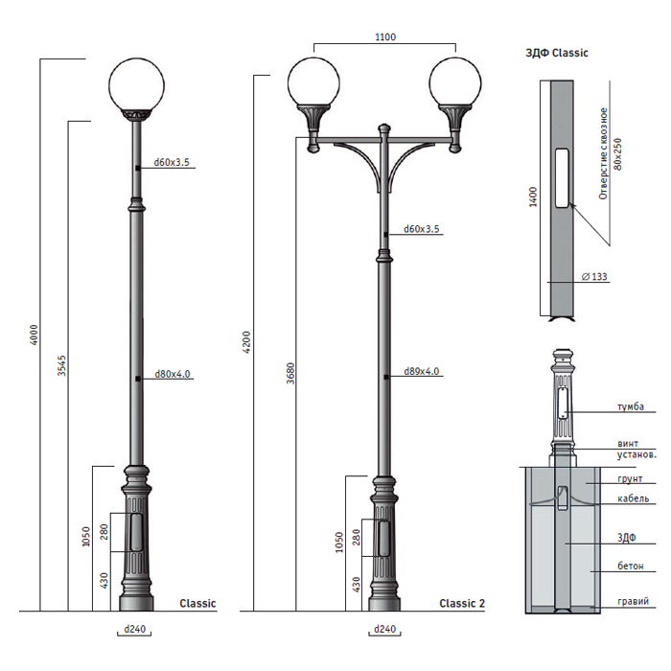

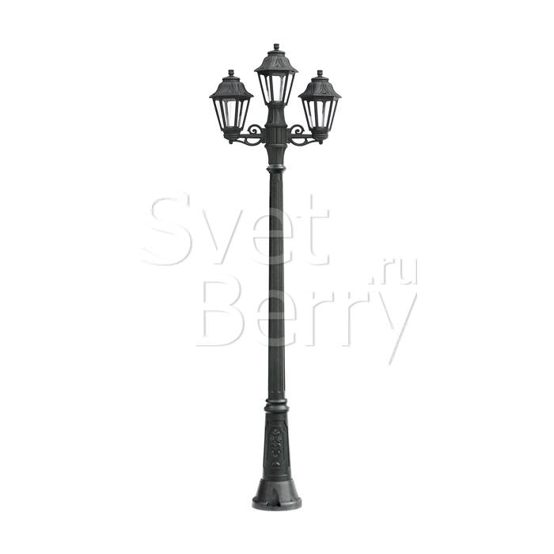 | 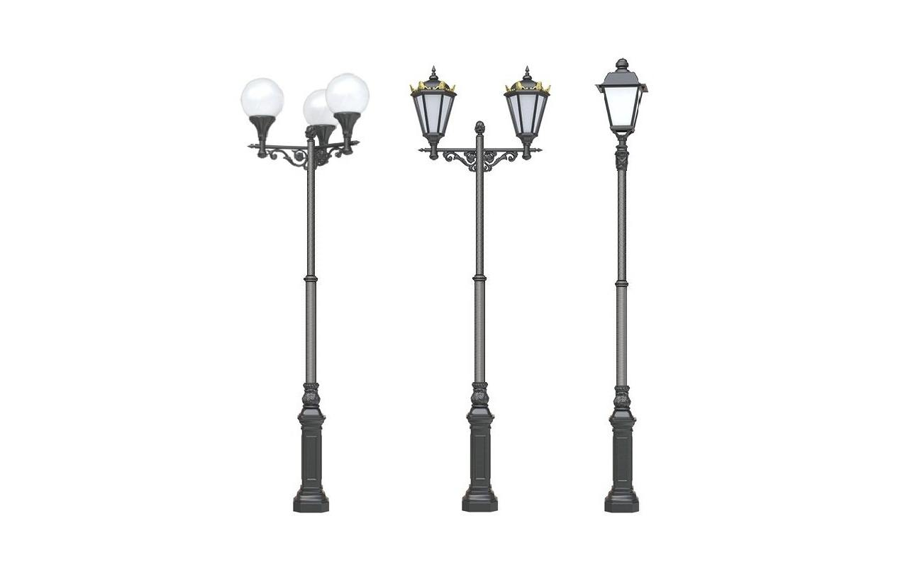

1.2. Минимальный перечень – УСТАНОВКА СКАМЕЕК

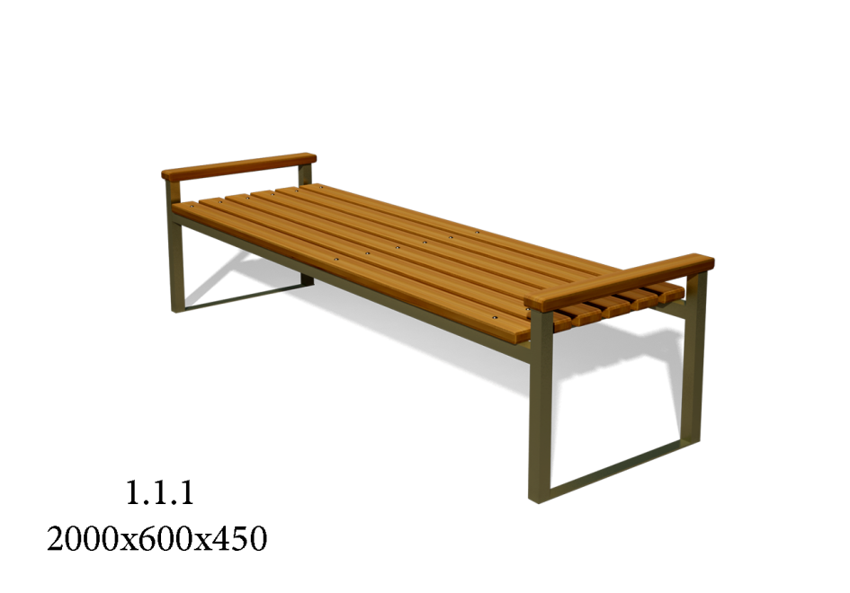 | Скамья  Н=2000, L=600,  В=450
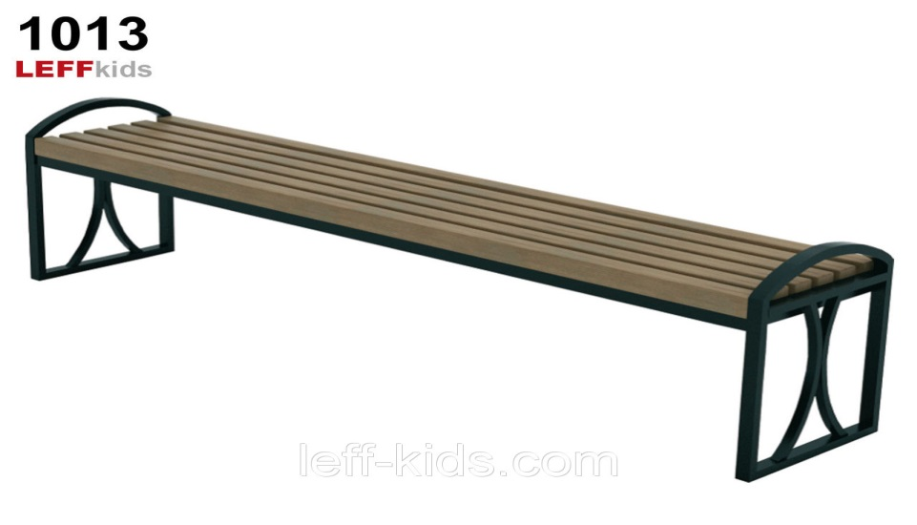 | Скамья  Н=500, L=2050,  В=500
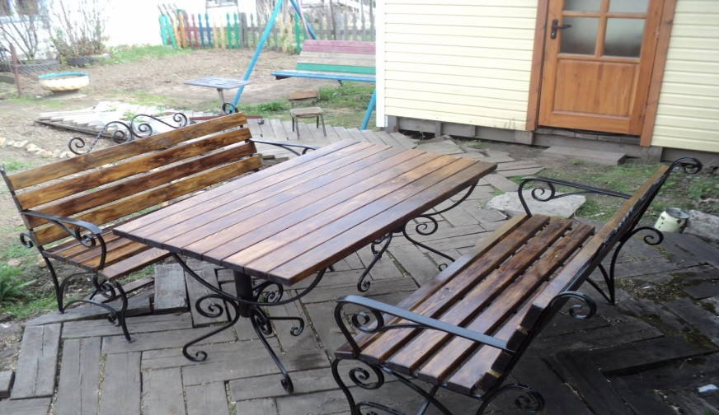 | Диван  Н=830, L=1970,  В=530
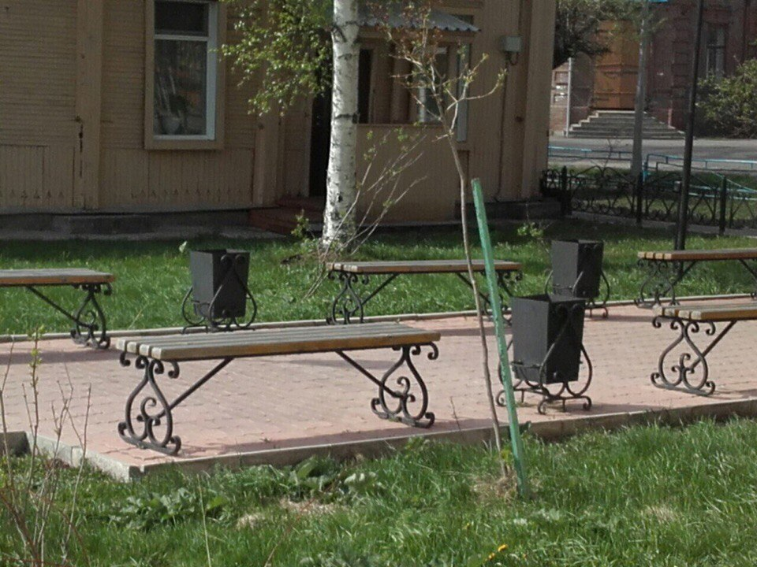 | Скамья  Н=2200, L=3750,  В=2000
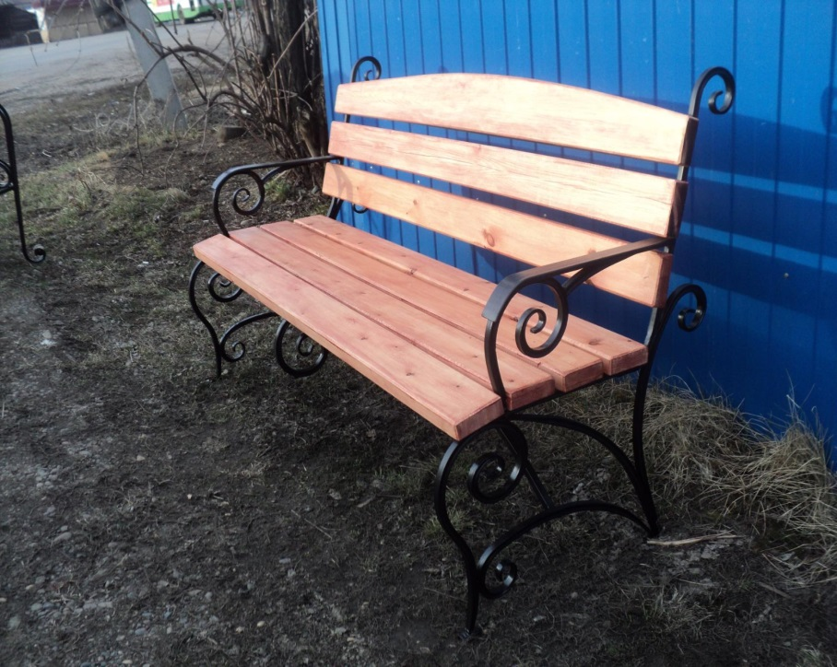 | Диван  Н=1000, L=2060,  В=630
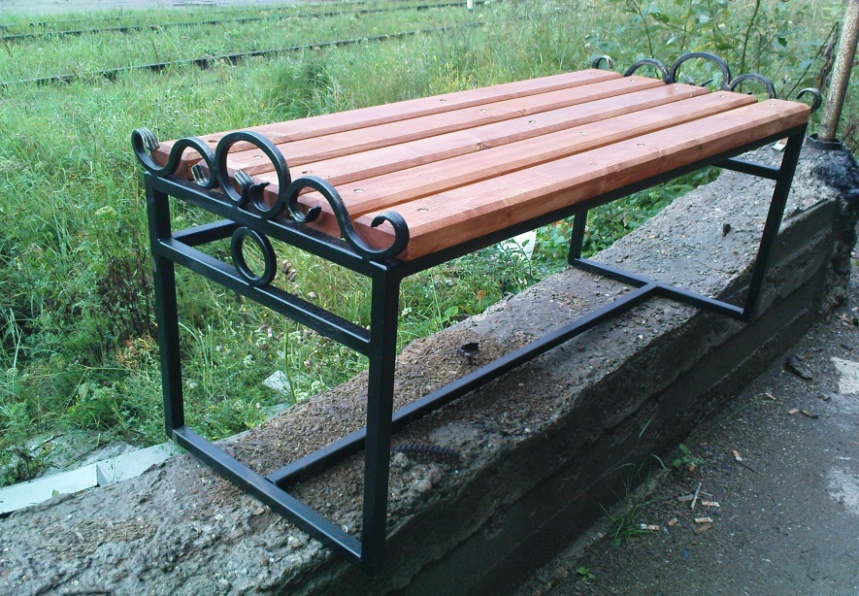 | Скамья  Н=640, L=17600,  В=380

1.3. Минимальный перечень – УСТАНОВКА УРН ДЛЯ МУСОРА

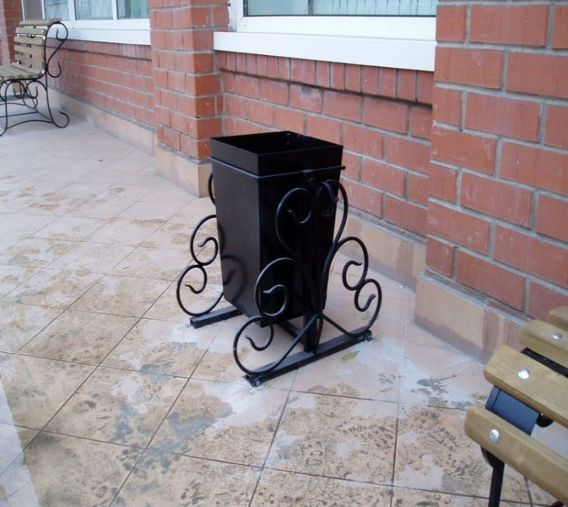 | 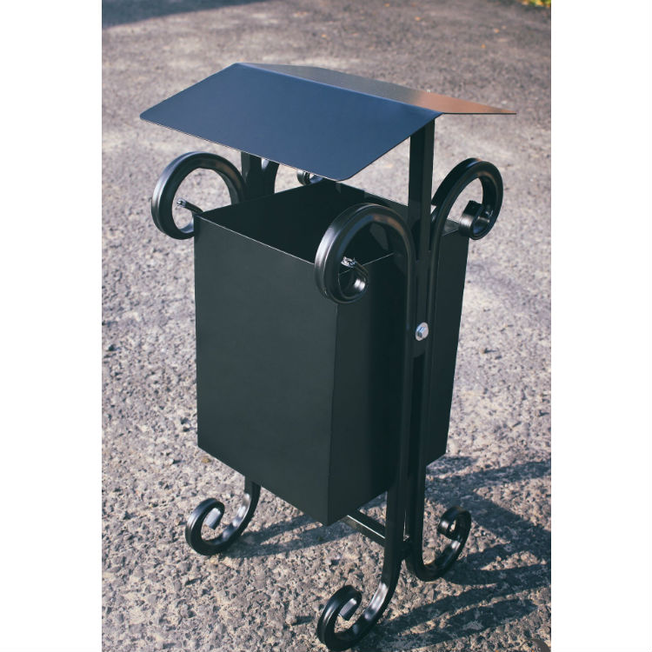

- Дополнительный перечень по благоустройству дворовых территорий

- оборудование детских площадок
- оборудование спортивных площадок;

ОБОРУДОВАНИЕ ДЕТСКИХ И (ИЛИ) СПОРТИВНЫХ ПЛОЩАДОК

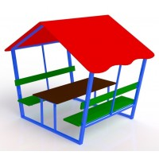 | Беседка  Н=2750, L=2350,  В=2100
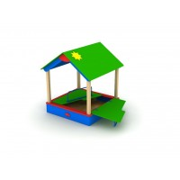 | Песочница с крышкой и навесом (2-7 лет)  Н=2200, L=3750,  В=2000
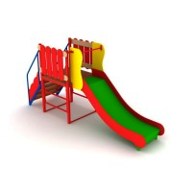 | Игровой комплекс (3-8 лет)  Н=3050, L=4320,  В=1850, высота ската - 900
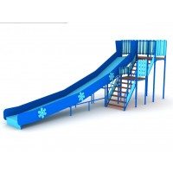 | Горка (6-14 лет)  Н=3580, L=2440,  В=9370, высота ската - 2540
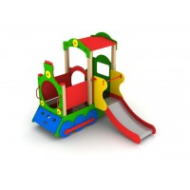 | Игровой комплекс (3-8 лет)  Н=2670, L=3100,  В=2250, высота ската - 900
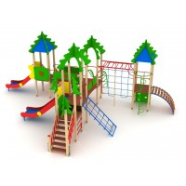 | Игровой комплекс (6-14 лет)  Н=4500, L=7730,  В=10650, высота ската – 1200 и 1500
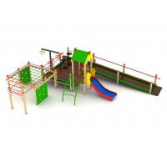 | Игровой комплекс для детей с ограниченными возможностями Н=3000, L=8900,  В=7300, высота ската – 900
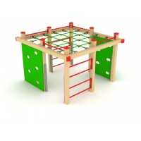 | Спортивный комплекс (от 3 до 8 лет)  Н=1470, L=2190, В=2085
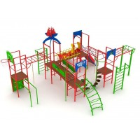 | Спортивный комплекс (от 6 лет)  Н=4580, L=7560, В=11720
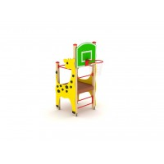 | Игровой комплекс (3-7 лет)  Н=2500, L=3650,  В=1800, высота до кольца - 1850
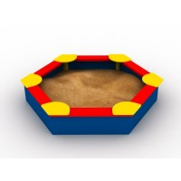 | Песочница (2-7 лет)  Н=350, L=1800, В=2080
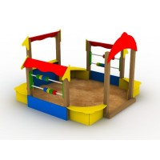 | Песочница (2-7 лет)  Н=1850, L=2750, В=2750
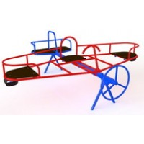 | Качели (4-12 лет)  Н=950, L=2350, В=2030
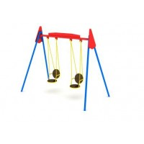 | Качели (6-12 лет)  Н=2190, L=2670, В=1450
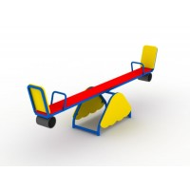 | Качалка-балансир(3-12 лет)  Н=900, L=490, В=2500
Качалка (3-7 лет)

Н=1050, L=440, В=1080
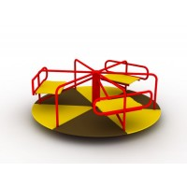 | Карусель (4-12 лет)  Н=630, В=1600

«Приложение 1

к муниципальной программе
«Формирование современной городской среды на территории города Енисейска»

Перечень
мероприятий подпрограмм и отдельных мероприятий
муниципальной программы

№ п/п | Наименование мероприятия | Ответственный исполнитель мероприятия | Срок |  | Ожидаемый результат (краткое описание) | Последствия нереализации мероприятия | Связь с показателями муниципальной программы (подпрограммы)
 |  |  | начала реализации | окончания реализации
1 | 2 | 3 | 4 | 5 | 6 | 7 | 8
1 | Подпрограмма 1 «Формирование современной городской среды на территории города Енисейска»
1.1 | Благоустройство дворовых территорий | Администрация города Енисейска | 2019 | 2024 | Повышение уровня благоустройства территории города | отсутствие развития городских территорий | доля благоустройства дворовых территорий в общем количестве дворовых территорий города
1.2 | Благоустройство общественных территорий (площадей, набережных, улиц, скверов, парков, иных территорий) | Администрация города Енисейска | 2019 | 2024 | Повышение уровня благоустройства территории города | отсутствие развития городских территорий | Доля благоустройства общественных территорий в общем количестве общественных территорий города
1.3 | Обустройство мест массового отдыха населения (городских парков) | Администрация города Енисейска | 2019 | 2024 | Повышение уровня благоустройства территории города | отсутствие развития городских территорий | Доля благоустройства мест массового отдыха населения (городских парков) в общем количестве мест массового отдыха населения (городских парков) города

«Приложение 2

к муниципальной программе

«Формирование современной городской среды на территории города Енисейска»

Цели, целевые показатели, задачи, показатели результативности
(показатели развития отрасли, вида экономической деятельности)

№  п/п | Цели,  задачи,  показатели | Ед.  изм. | Вес  показателя | Источник  информации | Периодичность опред. Целевых индикаторов | Значения показателей
 |  |  |  |  |  | 2019 год | 2020 год | 2021 год | 2022 год | 2023 год | 2024 год
1 | 2 | 3 | 4 | 5 | 6 | 7 | 8 | 9 | 10 | 11 | 12
Муниципальная программа «Формирование современной городской среды на территории города Енисейска»
Цель: Повышение уровня благоустройства территории города Енисейска
Подпрограмма 1 «Формирование современной городской среды на территории города Енисейска»
1.1 | Благоустройство дворовых территорий | % |  |  | по итогам года | 9,0 | 11,3 | 12,9 | 15,2 | 17,3 | 20,0
1.2 | Благоустройство общественных территорий (площадей, набережных, улиц, скверов, парков, иных территорий) | % |  |  | по итогам года | 53,8 | 61,5 | 69,2 | 77,8 | 86,6 | 97,0
1.3 | Обустройство мест массового отдыха населения (городских парков) | % |  |  | по итогам года

Приложение 3
к муниципальной программе
«Формирование современной городской среды на территории города Енисейска»
Распределение планируемых расходов по подпрограммам и по мероприятиям муниципальной программы
N п/п | Статус | Наименование муниципальной программы, подпрограммы, мероприятий | 3 | Код бюджетной классификации <1> |  |  |  | Расходы, годы. руб.
 |  |  |  | ГРБС | РзПр | ЦСР | ВР | 2019 | 2020 | 2021 | 2022 | итого на 2019-2024 годы
1 | 2 | 3 | 4 | 5 | 6 | 7 | 8 | 9 | 10 | 11 | 12 | 13
1 | Муниципальная программа | «Формирование современной городской среды на территории города Енисейска» | всего <2>, в том числе: |  |  |  |  | 38 365555,86 | 0,00 | 0,00 | 0,00 | 0,00
 |  |  | МКУ «АПГ» |  |  |  |  | 38 365555,86 | 0,00 | 0,00 | 0,00 | 0,00
2 | Подпрограмма 1 | «Формирование современной городской среды на территории города Енисейска» | всего, в том числе |  |  |  |  | 38 365555,86 | 0,00 | 0,00 | 0,00 | 0,00
 |  |  | МКУ «АПГ» | 017 | 0503 | 13100S5550 | 810 | 38 365555,86 | 0,00 | 0,00 | 0,00 | 0,00
3 | Мероприятие 1.1 | Благоустройство дворовых территорий | МКУ «АПГ» |  |  |  |  | 13 647880,83 | 0,00 | 0,00 | 0,00
4 | Мероприятие 1.2 | Благоустройство общественных территорий | МКУ «АПГ» |  |  |  |  | 18 117675,03 | 0,00 | 0,00 | 0,00
5 | Мероприятие 1.3 | Обустройство мест массового отдыха населения (городских парков) | МКУ «АПГ» |  |  |  |  | 6 600 000,00 | 0,00 | 0,00 | 0,00

Приложение 4

к муниципальной программе

«Формирование современной городской среды на территории города Енисейска»
Распределение
планируемых объемов финансирования муниципальной программы
по источникам финансирования

руб.
№ | Источники финансирования | Объем финансирования:
 |  | Всего | в том числе по годам
 |  |  | текущий финансовый год | первый год планового периода | второй год планового периода
1 | 2  3 | 3  5 | 4  7 | 5 | 6
1 | Всего по Программе | 0,00 | 0,00 | 0,00 | 0,00
2 | По источникам финансирования:
3 | Бюджет города | 0,00 | 0,00 | 0,00 | 0,00
4 | Краевой бюджет
5 | Федеральный бюджет
6 | Внебюджетные источники
Подпрограмма 1 | «Формирование современной городской среды на территории города Енисейска» | 38 622 263,85 | 0,00 | 0,00 | 0,00
 | По источникам финансирования:
 | Бюджет города | 2 491 055,85 | 0,00 | 0,00 | 0,00
 | Краевой бюджет | 1 793 724,39
 | Федеральный бюджет | 34 080 775,61
 | Внебюджетные источники | 256 708,00

